Resolución del Pleno del Instituto de Transparencia, Acceso a la Información Pública y Protección de Datos Personales del Estado de México y Municipios, con domicilio en Metepec, Estado de México, a quince de marzo de dos mil veintitrés.
Visto el expediente formado con motivo del recurso de revisión 14659/INFOEM/IP/RR/2022, por interpuesto por XXXXX XXXXXXXX XXXXX, en lo sucesivo el Recurrente, en contra de la respuesta a su solicitud por parte del Ayuntamiento de Almoloya de Juárez, en lo sucesivo el Sujeto Obligado, se procede a dictar la presente resolución con base en los siguientes:
I. A N T E C E D E N T E S
1. Solicitud de acceso a la información. El ocho de agosto del dos mil veintidós, el Recurrente presentó, a través del Sistema de Acceso a la Información Mexiquense, en lo subsecuente el SAIMEX, ante el Sujeto Obligado, la solicitud de acceso a la información pública, a la que se le asignó el número 00245/ALMOJU/IP/2022, mediante la cual requirió la información siguiente:
“cual es la justificación clara y precisa de la existencia, incremento o contratacion de 227 personas mas respecto de la nomina de fecha 31 de diciembre de 2021 a la de 15 de junio de 2022 (informacion proporcionada por la unidad de transparencia) a cuanto asciende mensuelmente el pago de la nomina de estas 227 personas (bruto y neto)” (Sic) (Énfasis añadido)

Modalidad de Entrega: A través de SAIMEX.

2. Prórroga. El veintinueve de agosto de dos mil veintidós, el Sujeto Obligado notificó al particular la prórroga para atender su solicitud de información, medularmente en los siguientes términos:
“Con fundamento en el artículo 163 de la Ley de Transparencia y Acceso a la Información Pública del Estado de México y Municipios, se le hace de su conocimiento que el plazo de 15 días hábiles para atender su solicitud de información ha sido prorrogado por 7 días en virtud de las siguientes razones:
CON FUNDAMENTO EN EL ARTICULO 163 DE LA LEY DE TRANSPARENCIA Y ACCESO A LA INFORMACION PUBLICA DEL ESTADO DE MEXICO Y MUNICIPIOS SE SOLICITA PRORROGA DE 7 DIAS TODA VEZ QUE EN LA TESORERIA MUNICIPAL HAY UNA EXCESIVA CARGA DE TRABAJO, SOBREPASANDO LAS CAPACIDADES HUMANOS.
L.D ANA KAREN RODRIGUEZ QUIJADA
Responsable de la Unidad de Transparencia”
3. Respuesta. El ocho de septiembre de dos mil veintidós, el Sujeto Obligado remitió su respuesta a la solicitud de acceso a la información a través de SAIMEX, sustancialmente en los términos siguientes:
“En respuesta a la solicitud recibida, nos permitimos hacer de su conocimiento que con fundamento en el artículo 53, Fracciones: II, V y VI de la Ley de Transparencia y Acceso a la Información Pública del Estado de México y Municipios, le contestamos que:
Con fundamento en los artículos 4,12 y 59 de la Ley de Transparencia y Acceso a la Información Pública del Estado de México y Municipios, se adjunta al presente la respuesta del Coordinador del área de Recursos Humanos con la finalidad de dar cumplimiento a su requerimiento.
ATENTAMENTE
L.D ANA KAREN RODRIGUEZ QUIJADA” (Sic) (Énfasis añadido)
Archivos adjuntos:
“SOL 245 2022.pdf”: Documento de una foja en el que se aprecia un pronunciamiento en respuesta a la solicitud de información, es de precisar que este documento se encuentra incompleto.

4. Interposición del recurso de revisión. Inconforme con los términos de la respuesta emitida por parte del Sujeto Obligado, el doce de septiembre de dos mil veintidós, el Recurrente interpuso el recurso de revisión a través de SAIMEX, en donde se manifestó de la siguiente manera:
a) Acto impugnado:
“la respuesta emitida” (Sic)

b) Razones o motivos de inconformidad:
“una respuesta incompleta, tanto en contenido como en el escaneo del documento” (Sic) (Énfasis añadido)

5. Turno. De conformidad con el artículo 185 fracción I de la Ley de Transparencia y Acceso a la Información Pública del Estado de México y Municipios vigente, el presente recurso de revisión se turnó por el sistema electrónico del Instituto de Transparencia, Acceso a la Información Pública y Protección de Datos Personales del Estado de México y Municipios, a la Comisionada Guadalupe Ramírez Peña, a efecto de que analizara sobre su admisión o su desechamiento.

6. Admisión del Recurso de Revisión. El quince de septiembre de dos mil veintidós, este Instituto de Transparencia, Acceso a la Información Pública y Protección de Datos Personales del Estado de México y Municipios, admitió a trámite el recurso de revisión que ahora se resuelve, dando un plazo máximo de siete días hábiles para que las partes manifestaran lo que a su derecho resultara conveniente, ofrecieran pruebas, formularan alegatos y el Sujeto Obligado presentara su informe justificado.
7. Manifestaciones. El Sujeto Obligado fue omiso en rendir su informe justificado, asimismo el Recurrente no emitió manifestaciones, alegato o cualquier pronunciamiento que a su derecho conviniera, por lo que se tiene por precluido su derecho para tal efecto.

8.- Ampliación del plazo para emitir resolución. El veintidós de febrero del año dos mil veintitrés, con fundamento en el artículo 181, párrafo tercero de la Ley de Transparencia y Acceso a la Información Pública del Estado de México y Municipios, se acordó la ampliación del plazo para su resolución.
Este organismo garante no pasa por alto justificar, que el plazo para emitir la resolución en el presente asunto encuentra justificación en el alto número de recursos de revisión recibidos dentro del primer semestre del año dos mil veintidós, que, en comparación con los recibidos el año dos mil veintiuno dentro del mismo periodo, se ha incrementado aproximadamente un 400%, circunstancia atípica que ha rebasado las capacidades técnicas y humanas del personal encargado de la proyección de las resoluciones a dichos medios de impugnación.

Por ello, es menester precisar que, si bien se ha excedido el plazo para resolver el presente medio de impugnación, de conformidad con la ley de la materia, el plazo para emitir la resolución se encuentra justificado en los elementos para medir la razonabilidad de asuntos conforme a los parámetros establecidos por diversos órganos jurisdiccionales federales, aplicables también en procedimientos análogos, como el que nos ocupa.

Así, en términos de lo que establecen los artículos 8.1 y 25 de la Convención Americana sobre Derechos Humanos, los recursos deben ser sencillos y resolverse en el menor tiempo posible, tomando en consideración la dilación total del procedimiento; esto es, en un plazo razonable.

En ese sentido, el legislador fijó los términos procesales en las leyes, de manera general, sin que pudiera prever la variada gama de casos que son resueltos por los órganos jurisdiccionales o cuasi jurisdiccionales, tanto por la complejidad de los hechos, como por el número de casos que conocen.

Por ello, excepcionalmente, si un asunto es resuelto con posterioridad a los plazos señalados por la norma debe analizarse la razonabilidad del tiempo necesario para su resolución, atentos a los siguientes criterios:

- Complejidad del Asunto: La complejidad de la prueba, la pluralidad de sujetos procesales, el tiempo transcurrido, las características y contexto del recurso.

- Actividad Procesal del interesado: Acciones u omisiones del interesado.

- Conducta de la Autoridad: Las Acciones u omisiones realizadas en el procedimiento. Así como si la autoridad actuó con la debida diligencia.

d) La afectación generada en la situación jurídica de la persona involucrada en el proceso: Violación a sus derechos humanos.

De modo que, cuando se trate de un asunto excepcional, por alguna o todas las características mencionadas; o bien, cuando el ingreso de asuntos al órgano jurisdiccional o cuasi jurisdiccional respectivo supere notoriamente al que podría considerarse normal, debe concluirse que es una excluyente de responsabilidad en relación con la actuación del funcionario, como ha acontecido en el caso que nos ocupa.

Argumento que encuentra sustento en la jurisprudencia P./J. 32/92 emitida por el Pleno de la Suprema Corte de Justicia de la Nación de rubro “TÉRMINOS PROCESALES. PARA DETERMINAR SI UN FUNCIONARIO JUDICIAL ACTUÓ INDEBIDAMENTE POR NO RESPETARLOS SE DEBE ATENDER AL PRESUPUESTO QUE CONSIDERÓ EL LEGISLADOR AL FIJARLOS Y LAS CARACTERÍSTICAS DEL CASO.”, visible en la Gaceta del Seminario Judicial de la Federación con el registro digital 205635.

Razones por las cuales cabe concluir que, la resolución al recurso de revisión se solventa hasta esta fecha, debido a que existe una excesiva carga de trabajo en desproporción a la capacidad de los recursos materiales y humanos con que cuenta este Instituto para atender la enorme demanda de usuarios que acuden para que se les garantice su Derecho de acceso a la información Pública y Protección de Datos Personales, aunado a la complejidad de los hechos a los que se refieren, así como al volumen del expediente, la extensión de los escritos y pruebas aportadas y desahogadas por las partes; lo que impide la tramitación de los recursos dentro de los términos legales previamente establecidos por la Ley, por tratarse de causas de fuerza mayor.

Al respecto, también son de considerar los criterios sostenidos por el Cuarto Tribunal Colegiado en Materia Administrativa del Primer Circuito, cuyos rubros y datos de identificación son los siguientes:

“PLAZO RAZONABLE PARA RESOLVER. DIMENSIÓN Y EFECTOS DE ESTE CONCEPTO CUANDO SE ADUCE EXCESIVA CARGA DE TRABAJO.” consultable en el Seminario Judicial de la Federación y su gaceta, con el registro digital 2002351.

“PLAZO RAZONABLE PARA RESOLVER. CONCEPTO Y ELEMENTOS QUE LO INTEGRAN A LA LUZ DEL DERECHO INTERNACIONAL DE LOS DERECHOS HUMANOS.”, visible en el Seminario Judicial de la Federación y su gaceta, con el registro digital 2002350.

Por ello, este organismo garante comprometido con la tutela de los derechos humanos confiados, señala que este exceso de plazo legal para resolver el presente asunto, resulta de carácter excepcional.

9. Cierre de instrucción. Una vez transcurrido el periodo otorgado a las partes para realizar sus manifestaciones y no habiendo documentos que integrar al expediente, el veintidós de febrero de dos mil veintitrés, la Comisionada Ponente determinó el cierre de instrucción en términos de la fracción VI del artículo 185 de la Ley de Transparencia y Acceso a la Información Pública del Estado de México y Municipios.
En razón de que fue debidamente sustanciado el expediente electrónico y no existe diligencia pendiente de desahogo, se emite la Resolución que conforme a Derecho proceda, de acuerdo con los siguientes:
II. C O N S I D E R A N D O S

Primero. Competencia. El Instituto de Transparencia, Acceso a la Información Pública y Protección de Datos Personales del Estado de México y Municipios, es competente para conocer y resolver el presente recurso de revisión interpuesto por la parte recurrente, conforme a lo dispuesto en los artículos 6, apartado A de la Constitución Política de los Estados Unidos Mexicanos; 5 párrafos trigésimo, trigésimo primero y trigésimo segundo fracciones IV y V de la Constitución Política del Estado Libre y Soberano de México; 2, fracción II; 29, 36 fracciones I y II; 176, 178, 181, 185, fracción I, 186 y 188 de la Ley Transparencia y Acceso a la Información Pública del Estado de México y Municipios; 9, fracciones I y XXIV y 11 del Reglamento Interior del Instituto de Transparencia, Acceso a la Información Pública y Protección de Datos Personales del Estado de México y Municipios.
Segundo. Oportunidad y Procedibilidad del Recurso de Revisión. Previo al estudio del fondo del asunto, se procede a analizar los requisitos de oportunidad y procedibilidad que debe reunir el recurso de revisión interpuesto, previstos en los artículos 178 y 180 de la Ley de Transparencia y Acceso a la Información Pública del Estado de México y Municipios.
Al respecto la Ley de Transparencia y Acceso a la Información Pública del Estado de México y Municipios, establece lo siguiente:
“Artículo 178. El solicitante podrá interponer, por sí mismo o a través de su representante, de manera directa o por medios electrónicos, recurso de revisión ante el Instituto o ante la Unidad de Transparencia que haya conocido de la solicitud dentro de los quince días hábiles, siguientes a la fecha de la notificación de la respuesta.
Del precepto legal transcrito, se desprende que cuando los solicitantes de información en el ejercicio del derecho de acceso a la información no se encuentren satisfechos con la información entregada por los sujetos obligados, podrán interponer recurso de revisión de manera directa o por medios electrónicos dentro de los quince días hábiles siguientes a la fecha de notificación de la respuesta, y, toda vez que el Sujeto Obligado remitió la respuesta a la solicitud de información el día ocho de septiembre de dos mil veintidós, mientras que el recurso de revisión interpuesto por el Recurrente, se tuvo por presentado el día doce de septiembre de dos mil veintidós; esto es, al segundo día hábil siguiente de aquel en que tuvo conocimiento de la respuesta impugnada.
Así también, por cuanto hace a la procedibilidad del recurso de revisión, una vez realizado el análisis de los formatos de interposición del recurso, se concluye la acreditación plena de los elementos formales precisados por el artículo 180 de la Ley de Transparencia y Acceso a la Información Pública del Estado de México y Municipios, en atención a que fue presentado mediante el formato visible en el SAIMEX.
Ahora bien, resulta procedente la interposición del recurso, según lo aducido por la parte recurrente en sus razones o motivos de inconformidad, de acuerdo al artículo 179, fracción V de la Ley de Transparencia y Acceso a la Información Pública del Estado de México y Municipios; que a la letra dice:
“Artículo 179. El recurso de revisión es un medio de protección que la Ley otorga a los particulares, para hacer valer su derecho de acceso a la información pública, y procederá en contra de las siguientes causas:
…
V. La entrega de información incompleta;
…” (Sic)
Tercero. Materia de la revisión. De la revisión a las constancias y documentos que obran en el expediente electrónico se advierte, que el tema sobre el que este Organismo Garante de Transparencia y Acceso a la Información se pronunciará será: verificar si la respuesta otorgada por el Sujeto Obligado es adecuada y suficiente para satisfacer el derecho de acceso a la información pública de la parte Recurrente, o en su defecto, en caso de ser procedente, ordenar la entrega de información oportuna.
Cuarto. Estudio del asunto. Antes de entrar al análisis de los pronunciamientos del Sujeto Obligado en la respuesta proporcionada, es necesario mencionar que el derecho de acceso a la información está consagrado en instrumentos internacionales de los cuales el Estado Mexicano se ha adherido, sin oponer reserva alguna sobre lo que nos interesa, adoptando dichas disposiciones al Derecho Interno, específicamente a nivel Constitucional, tal y como lo prevén los arábigos 1 párrafos primero, segundo y tercero y 6 apartado A fracciones I, II, III, IV, V, VI y VII que a la letra señalan:
Artículo 1o. En los Estados Unidos Mexicanos todas las personas gozarán de los derechos humanos reconocidos en esta Constitución y en los tratados internacionales de los que el Estado Mexicano sea parte, así como de las garantías para su protección, cuyo ejercicio no podrá restringirse ni suspenderse, salvo en los casos y bajo las condiciones que esta Constitución establece.
Las normas relativas a los derechos humanos se interpretarán de conformidad con esta Constitución y con los tratados internacionales de la materia favoreciendo en todo tiempo a las personas la protección más amplia.
Todas las autoridades, en el ámbito de sus competencias, tienen la obligación de promover, respetar, proteger y garantizar los derechos humanos de conformidad con los principios de universalidad, interdependencia, indivisibilidad y progresividad. En consecuencia, el Estado deberá prevenir, investigar, sancionar y reparar las violaciones a los derechos humanos, en los términos que establezca la ley
[…]
“Artículo 6o.
[...]
A. Para el ejercicio del derecho de acceso a la información, la Federación y las entidades federativas, en el ámbito de sus respectivas competencias, se regirán por los siguientes principios y bases:
I. Toda la información en posesión de cualquier autoridad, entidad, órgano y organismo de los Poderes Ejecutivo, Legislativo y Judicial, órganos autónomos, partidos políticos, fideicomisos y fondos públicos, así como de cualquier persona física, moral o sindicato que reciba y ejerza recursos públicos o realice actos de autoridad en el ámbito federal, estatal y municipal, es pública y sólo podrá ser reservada temporalmente por razones de interés público y seguridad nacional, en los términos que fijen las leyes. En la interpretación de este derecho deberá prevalecer el principio de máxima publicidad. Los sujetos obligados deberán documentar todo acto que derive del ejercicio de sus facultades, competencias o funciones, la ley determinará los supuestos específicos bajo los cuales procederá la declaración de inexistencia de la información.
II. La información que se refiere a la vida privada y los datos personales será protegida en los términos y con las excepciones que fijen las leyes.
III. Toda persona, sin necesidad de acreditar interés alguno o justificar su utilización, tendrá acceso gratuito a la información pública, a sus datos personales o a la rectificación de éstos.
IV. Se establecerán mecanismos de acceso a la información y procedimientos de revisión expeditos que se sustanciarán ante los organismos autónomos especializados e imparciales que establece esta Constitución.
V. Los sujetos obligados deberán preservar sus documentos en archivos administrativos actualizados y publicarán, a través de los medios electrónicos disponibles, la información completa y actualizada sobre el ejercicio de los recursos públicos y los indicadores que permitan rendir cuenta del cumplimiento de sus objetivos y de los resultados obtenidos.
VI. Las leyes determinarán la manera en que los sujetos obligados deberán hacer pública la información relativa a los recursos públicos que entreguen a personas físicas o morales.
VII. La inobservancia a las disposiciones en materia de acceso a la información pública será sancionada en los términos que dispongan las leyes. [...]
Esto es, que cualquier persona tiene el derecho al acceso de la información pública, información que consiste en aquella que sea generada, obtenida, adquirida, transformada, administrada o en posesión de los Sujetos Obligados, como así también lo señala la Ley de Transparencia y Acceso a la Información Pública del Estado de México y Municipios en su artículo 4, que toda la información generada, obtenida, adquirida, transformada, administrada o en posesión de los sujetos obligados, es pública y accesible, de manera permanente a cualquier persona, privilegiando el principio de máxima publicidad, como así lo establece dicha determinación, que a continuación se transcribe para un mejor entendimiento:
“Artículo 4. El derecho humano de acceso a la información pública es la prerrogativa de las personas para buscar, difundir, investigar, recabar, recibir y solicitar información pública, sin necesidad de acreditar personalidad ni interés jurídico.
Toda la información generada, obtenida, adquirida, transformada, administrada o en posesión de los sujetos obligados es pública y accesible de manera permanente a cualquier persona, en los términos y condiciones que se establezcan en los tratados internacionales de los que el Estado mexicano sea parte, en la Ley General, la presente Ley y demás disposiciones de la materia, privilegiando el principio de máxima publicidad de la información. Solo podrá ser clasificada excepcionalmente Ley de Transparencia y Acceso a la Información Pública del Estado de México y Municipios 29 como reservada temporalmente por razones de interés público, en los términos de las causas legítimas y estrictamente necesarias previstas por esta Ley.
Los sujetos obligados deben poner en práctica, políticas y programas de acceso a la información que se apeguen a criterios de publicidad, veracidad, oportunidad, precisión y suficiencia en beneficio de los solicitantes.”(Sic)
De lo precedente, se desprende que los Sujetos Obligados tiene la obligación o deber de atender las solicitudes de acceso a la información pública que se les hagan de su conocimiento y proporcionar la información pública que obren en su poder como así lo establece el artículo 12 de la Ley de Transparencia y Acceso a la Información Pública del Estado de México y Municipios, el cual a la letra dice:
“Artículo 12. Quienes generen, recopilen, administren, manejen, procesen, archiven o conserven información pública serán responsables de la misma en los términos de las disposiciones jurídicas aplicables.
Los sujetos obligados sólo proporcionarán la información pública que se les requiera y que obre en sus archivos y en el estado en que ésta se encuentre. La obligación de proporcionar información no comprende el procesamiento de la misma, ni el presentarla conforme al interés del solicitante; no estarán obligados a generarla, resumirla, efectuar cálculos o practicar investigaciones.” (Sic)
Es decir, que el derecho de acceso a la información pública se satisface en aquellos casos en que se entregue documento en que conste la información requerida, toda vez que, los Sujetos Obligados no tienen el deber de generar, poseer o administrar la información pública con el grado de detalle solicitado; esto es, que no tienen el deber de generar un documento ad hoc, para satisfacer el derecho de acceso a la información pública, como así lo establece el criterio 03/17 emitido por el Instituto Nacional de Transparencia, Acceso a la Información Pública y Protección de Datos Personales, el cual señala lo siguiente:
03/17
“NO EXISTE OBLIGACIÓN DE ELABORAR DOCUMENTOS AD HOC PARA ATENDER LAS SOLICITUDES DE ACCESO A LA INFORMACIÓN.
Los artículos 129 de la Ley General de Transparencia y Acceso a la Información Pública y 130, párrafo cuarto, de la Ley Federal de Transparencia y Acceso a la Información Pública, señalan que los sujetos obligados deberán otorgar acceso a los documentos que se encuentren en sus archivos o que estén obligados a documentar, de acuerdo con sus facultades, competencias o funciones, conforme a Las características físicas de la información o del lugar donde se encuentre. Por lo anterior, los sujetos obligados deben garantizar el derecho de acceso a la información del particular, proporcionando la información con la que cuentan en el formato en que la misma obre en sus archivos; sin necesidad de elaborar documentos ad hoc para atender las solicitudes de información."(Sic)
Por otra parte, y aunado a lo antepuesto, el último párrafo del artículo 24 de la Ley de la materia, dispone que los Sujetos Obligados sólo proporcionarán la información pública que generen, administren o posean en el ejercicio de sus atribuciones; por consiguiente, la información pública se encuentra a disposición de cualquier persona, lo que implica que es deber de los Sujetos Obligados, garantizar el Derecho de Acceso a la Información Pública.
Siempre y cuando no se trate de información reservada o clasificada, que difundirla pondría en riesgo la seguridad jurídica y física del titular de la información, debiendo tener audacia los Sujetos Obligados para cuidar esta información a través del acuerdo clasificatorio del comité de transparencia y la versión pública que emita el servidor público habilitado de cada Sujeto Obligado; como así se establece en la Ley de Transparencia y Acceso a la Información Pública del Estado de México y Municipios.
En conclusión, el derecho de acceso a la información pública, consiste en que la información solicitada conste en un documento en cualquiera de sus formas, a saber: expedientes, reportes, estudios, actas, resoluciones, oficios, correspondencia, acuerdos, directivas, directrices, circulares, contratos, convenios, instructivos, notas, memorandos, estadísticas o bien, cualquier otro registro que documente el ejercicio de las facultades, funciones y competencias de los Sujetos Obligados; los que, podrán estar en cualquier medio, sea escrito, impreso, sonoro, visual, electrónico, informático u holográfico de conformidad con el artículo 3, fracción XI de la Ley de la materia, el cual señala lo siguiente:
“Artículo 3. Para los efectos de la presente Ley se entenderá por:
…
XI. Documento: Los expedientes, reportes, estudios, actas, resoluciones, oficios, correspondencia, acuerdos, directivas, directrices, circulares, contratos, convenios, instructivos, notas, memorandos, estadísticas o bien, cualquier otro registro que documente el ejercicio de las facultades, funciones y competencias de los sujetos obligados, sus servidores públicos e integrantes, sin importar su fuente o fecha de elaboración. Los documentos podrán estar en cualquier medio, sea escrito, impreso, sonoro, visual, electrónico, informático u holográfico…” (Sic)
Siendo aplicable, el Criterio de interpretación en el orden administrativo número 0002-11, emitido por Acuerdo del Pleno del Instituto de Transparencia y Acceso a la Información Pública del Estado de México y Municipios; publicado en el Periódico Oficial del Gobierno del Estado Libre y Soberano de México “Gaceta del Gobierno”, el diecinueve de octubre de dos mil once, cuyo rubro y texto refieren lo siguiente:
“CRITERIO 0002-11
INFORMACIÓN PÚBLICA, CONCEPTO DE, EN MATERIA DE TRANSPARENCIA. INTERPRETACIÓN SISTEMÁTICA DE LOS ARTÍCULOS 2°, FRACCIÓN V, XV, Y XVI, 3°, 4°, 11 Y 41. De conformidad con los artículos antes referidos, el derecho de acceso a la información pública, se define en cuanto a su alcance y resultado material, el acceso a los archivos, registros y documentos públicos, administrados, generados o en posesión de los órganos u organismos públicos, en virtud del ejercicio de sus funciones de derecho público, sin importar su fuente, soporte o fecha de elaboración.
En consecuencia el acceso a la información se refiere a que se cumplan cualquiera de los siguientes tres supuestos:
- Que se trate de información registrada en cualquier soporte documental, que en ejercicio de las atribuciones conferidas, sea generada por los Sujetos Obligados;
- Que se trate de información registrada en cualquier soporte documental, que en ejercicio de las atribuciones conferidas, sea administrada por los Sujetos Obligados, y
3. Que se trate de información registrada en cualquier soporte documental, que en ejercicio de las atribuciones conferidas, se encuentre en posesión de los Sujetos Obligados.” (Sic)
De ahí que el Sujeto Obligado cuenta con el deber de satisfacer las solicitudes de acceso a la información que le sean formuladas y entregar la información pública que obre en sus archivos; más aún si la misma se trata de información pública de oficio la cual se relaciona con aquella que se genere de acuerdo con sus facultades, atribuciones señaladas por la Ley en la materia, así como de interés público, es decir, aquella que resulta relevante o beneficiosa para la sociedad y no simplemente de interés individual, y cuya divulgación resulta útil para que el público comprenda las actividades que llevan a cabo los Sujetos Obligados.
Ahora bien, para profundizar en el estudio del presente asunto, es conveniente recordar que la parte solicitante requirió al Sujeto Obligado, le proporcionara lo siguiente:
1.- Cual es la justificación clara y precisa de la existencia, incremento o contratación de 227 personas más respecto de la nómina de fecha 31 de diciembre de 2021 a la de 15 de junio de 2022.
2.- A cuánto asciende mensualmente el pago de la nómina de estas 227 personas (bruto y neto).
El Sujeto Obligado en respuesta remitió un archivo electrónico que contiene una foja y se encuentra incompleto, circunstancia que derivó en la interposición del recurso de revisión que nos ocupa, mediante el cual el particular expresó en sus razones o motivos de inconformidad, lo siguiente: “una respuesta incompleta, tanto en contenido como en el escaneo del documento” (Sic) (Énfasis añadido)
Posterior a la admisión del medio de impugnación que ahora se resuelve, durante la etapa de manifestaciones, las partes fueron omisas en remitir cualquier manifestación que a su derecho conviniera, por lo tanto, se tiene por precluido su derecho para tal efecto.
Teniendo estas premisas en cuenta, resulta importante proceder al análisis pormenorizado de los requerimientos de información para efecto de determinar si el Sujeto Obligado está vulnerando el derecho de acceso a la información de la particular.

1.- Cual es la justificación clara y precisa de la existencia, incremento o contratación de 227 personas más respecto de la nómina de fecha 31 de diciembre de 2021 a la de 15 de junio de 2022.
En lo tocante a este punto, el Sujeto Obligado remitió un documento que se compone de una foja y medularmente señala lo siguiente:
“…el 01 de enero de 2022 quedó legítimamente instalado el Ayuntamiento de Almoloya de Juárez, en consecuencia se ordenó un reordenamiento sistemático de la estructura orgánica de la administración pública municipal, para tal efecto se aprobó la creación de diversas dependencias sustantivas dentro del sector central y desconcentrado de unidades administrativas de apoyo técnico e institucional de supervisión, seguimiento y evaluación, con la finalidad de tener la aplicación de una administración pública municipal eficaz y eficiente en sus diferentes vertientes, en ese sentido es importante precisar que hubo tanto altas como bajas de personal, de directores y mandos medios, así como la necesidad de contratación de personal de acuerdo a los requerimientos y actividades de algunas áreas de la administración…” (Sic)
En tal tesitura, si bien es cierto que el documento remitido se encuentra incompleto, por lo tanto, no se tiene certeza del servidor público que emitió este pronunciamiento, no menos cierto es que la pretensión del ahora Recurrente es obtener un pronunciamiento específico respecto a una situación en particular, situación por la cual nos lleva a recordar que el artículo 12 de la Ley de Transparencia y Acceso a la Información Pública del Estado de México y Municipios, establece que los sujetos obligados únicamente están constreñidos a entregar los documentos que obren en sus archivos en el estado en que estos se encuentren, lo que no comprende entregar la información conforme al interés del solicitante.

Robustece lo anterior, el Criterio 03/17 emitido por el Instituto Nacional de Transparencia, Acceso a la Información y Protección de Datos Personales, el cual establece lo siguiente:

No existe obligación de elaborar documentos ad hoc para atender las solicitudes de acceso a la información. Los artículos 129 de la Ley General de Transparencia y Acceso a la Información Pública y 130, párrafo cuarto, de la Ley Federal de Transparencia y Acceso a la Información Pública, señalan que los sujetos obligados deberán otorgar acceso a los documentos que se encuentren en sus archivos o que estén obligados a documentar, de acuerdo con sus facultades, competencias o funciones, conforme a las características físicas de la información o del lugar donde se encuentre. Por lo anterior, los sujetos obligados deben garantizar el derecho de acceso a la información del particular, proporcionando la información con la que cuentan en el formato en que la misma obre en sus archivos; sin necesidad de elaborar documentos ad hoc para atender las solicitudes de información.

Por otro lado, es importante mencionar que el requerimiento del Particular es tendiente a obligar a la autoridad a que actúe en el sentido de contestar lo solicitado, lo cual no es factible atenderse vía acceso a la información pública, toda vez, que la atención a dicho requerimiento no se pueden colmar con documentos que obren en los archivos del Sujeto Obligado, ya que no se encontró fuente obligacional que establezca que deba generar, poseer o administrar un documento en el que conste el pronunciamiento respecto de una justificación clara y precisa de la existencia, incremento o contratación de 227 personas más respecto de nóminas de periodos anteriores.

Es por lo anterior que se advierte que la solicitud no constituye un derecho de acceso a la información y por lo tanto, no es atendible mediante una solicitud de acceso a la información pública, ya que se trata de una petición del Particular, situación que conlleva a afirmar que se está en presencia del ejercicio del derecho a la libre expresión y en todo caso a un derecho de petición.

A efecto de sustentar lo anterior, es preciso mencionar que David Cienfuegos Salgado, concibe al derecho de petición como “el derecho de toda persona a ser escuchado por quienes ejercen el poder público. ”

De la misma manera, Miguel Carbonell en su libro “Los derechos fundamentales” refiere que el derecho de petición se ha entendido de dos distintitas maneras, a saber: como un derecho fundamental de participación política ya que permite a los particulares trasladar a las autoridades sus inquietudes, quejas, sugerencias y requerimientos en cualquier materia o asunto; y como una forma específica de la libertad de expresión, en tanto que permite expresarse frente a las autoridades.

De igual manera que el derecho de petición se traduce en la obligación de todos los funcionarios y autoridades de permitir a los ciudadanos de dirigirse a ellos en demanda de lo que deseen expresar o solicitar y responder de dicha demanda por escrito, de forma congruente y en un plazo breve.

Por otro lado, el autor anteriormente citado, indica que el derecho de acceso a la información pública es el derecho de conocer la información de carácter público que se genera o está en posesión de los órganos del poder público o de los sujetos que utilizan o se benefician con recursos provenientes del Estado, es el derecho que tienen los ciudadanos para acceder a documentos y datos que obren en el poder del gobierno.

Por su parte Ernesto Villanueva define al derecho de acceso a la información pública como la prerrogativa de la persona para acceder a datos, registros y todo tipo de informaciones en poder de las entidades públicas y empresas privadas que ejercen gasto público o cumplen funciones de autoridad, con las excepciones taxativas que establezca la ley en una sociedad democrática.

De lo anterior se puede concluir que la distinción entre el derecho de petición y el derecho de acceso a la información descansa, principalmente, en que la pretensión del peticionario consiste generalmente en obligar a la autoridad responsable a que actúe en el sentido de contestar lo solicitado, mientras que en el derecho de acceso a la información pública la pretensión radica en que se permita el acceso a datos y todo tipo de documentación que tenga el carácter de información pública, que sea generada, administrada o se encuentre en posesión de los considerados Sujetos Obligados por la Ley de la Materia, por lo tanto, este punto de la solicitud no es susceptible de ser atendible mediante el derecho de acceso a la información pública.
2.- A cuánto asciende mensualmente el pago de la nómina de estas 227 personas (bruto y neto).
En lo tocante a este punto, resulta importante señalar que al no existir una manifestación puntual sobre este requerimiento, se contraviene a los principios de congruencia y exhaustividad, como refuerzo de lo anterior, resulta crucial el Criterio 02/17, emitido por el Pleno del Instituto Nacional de Transparencia y Acceso a la Información y Protección de Datos Personales, de título y texto siguientes:
“Congruencia y exhaustividad. Sus alcances para garantizar el derecho de acceso a la información. De conformidad con el artículo 3 de la Ley Federal de Procedimiento Administrativo, de aplicación supletoria a la Ley Federal de Transparencia y Acceso a la Información Pública, en términos de su artículo 7; todo acto administrativo debe cumplir con los principios de congruencia y exhaustividad. Para el efectivo ejercicio del derecho de acceso a la información, la congruencia implica que exista concordancia entre el requerimiento formulado por el particular y la respuesta proporcionada por el sujeto obligado; mientras que la exhaustividad significa que dicha respuesta se refiera expresamente a cada uno de los puntos solicitados. Por lo anterior, los sujetos obligados cumplirán con los principios de congruencia y exhaustividad, cuando las respuestas que emitan guarden una relación lógica con lo solicitado y atiendan de manera puntual y expresa, cada uno de los contenidos de información.”
(Énfasis añadido)
En mérito de lo expuesto con antelación, se advierte que no se satisfizo en su totalidad el derecho de acceso el derecho de acceso a la información pública del ahora Recurrente, toda vez que se incumplió con el principio de exhaustividad, en virtud de que no se advierte una correcta búsqueda exhaustiva y razonable de la información solicitada por el Particular, lo anterior es así, en razón de que como se verá en las próximas líneas argumentativas, para otorgar mayor certeza jurídica al particular de que se realizaron las gestiones necesarias para obtener la información, dichos requerimientos debió turnarse a su vez a la Dirección de Administración, en ese sentido, compete a los sujetos obligados seguir el procedimiento para la atención a las solicitudes de acceso a la información, establecido en los artículos 151, 160, 162, 163, 164, 165 y 166, de la Ley de Transparencia y Acceso a la Información Pública del Estado de México y Municipios, el cual es el siguiente:
• Las Unidades de Transparencia de los sujetos obligados deben garantizar las medidas y condiciones de accesibilidad para que toda persona pueda ejercer el derecho de acceso a la información; por lo que, son las responsables de hacer las notificaciones correspondientes, además de llevar a cabo todas las gestiones necesarias para facilitar el acceso de la información;
• La respuesta a los requerimientos informativos, deberá notificarse al interesado en el menor tiempo posible, que no podrá exceder de quince días hábiles, contados a partir del día siguiente a la presentación de esta.
Excepcionalmente, el plazo referido podrá ampliarse por siete días hábiles más, cuando existan razones fundadas y motivadas, a través del Comité de Transparencia;
• Las Unidades de Transparencia garantizarán que las solicitudes se turnen a todas las áreas competentes que cuenten con la información o deban tenerla de acuerdo a sus facultades, funciones y atribuciones, para que realicen una búsqueda exhaustiva y razonable de la documentación solicitada, con el fin de que proporcionen las expresiones documentales que se encuentren en sus archivos o que estén constreñidos a elaborar;
• El acceso se dará en la modalidad de entrega y en su caso, de envío elegido por la solicitante, cuando no pueda entregarse en dicha modalidad, el Sujeto Obligado deberá ofrecer otras; por lo cual, deberá fundar y motivar la necesidad de modificar el medio de entrega, y
• Las Unidades de Transparencia, tendrán disponible la información requerida durante un plazo mínimo de sesenta días hábiles, contados a partir de que la solicitante hubiere realizado, en su caso, el pago respectivo, el cual deberá efectuarse en un plazo no mayor a treinta días hábiles; por lo que, una vez trascurrida dicha temporalidad, los Sujetos Obligados darán por concluida la solicitud y procederán de ser el caso, a la destrucción del material;
Ahora bien, el Bando Municipal 2022, señala que a la Dirección de Administración le compete el desarrollo de diversas atribuciones, de las cuales destacan las siguientes:
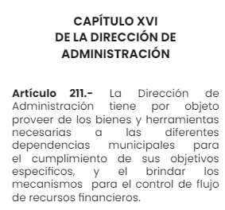

Acotado lo anterior, se advierte que en efecto, la Dirección de Administración es la unidad competente para poseer, generar y/o administrar la información correspondiente a la nómina, sin embargo, no pasa desapercibido para este Organismo Garante que el particular solicitó en específico a cuánto asciende mensualmente el pago de la nómina de estas 227 personas (bruto y neto), por lo que se estima que lo que requiere es un documento ad hoc para atender este punto de la solicitud.
En este sentido, el derecho de acceso a la información pública se satisface en aquellos casos en que se entregue el soporte documental en que conste la información pública, toda vez que los Sujetos Obligados no tienen el deber de generar, poseer o administrar la información pública con el grado de detalle que se señala en la solicitud de información pública, esto es, que no tienen el deber de generar un documento ad hoc, para satisfacer el derecho de acceso a la información pública, esto encuentra sustento en los artículos 12 y 24 de la Ley de Transparencia Local.
Robustece lo anterior el Criterio 09/10, emitido por el Pleno del entonces Instituto Federal de Acceso a la Información y Protección de Datos (IFAI), ahora Instituto Nacional de Transparencia, Acceso a la Información y Protección de Datos Personales (INAI):
“Las dependencias y entidades no están obligadas a generar documentos ad hoc para responder una solicitud de acceso a la información. Tomando en consideración lo establecido por el artículo 42 de la Ley Federal de Transparencia y Acceso a la Información Pública Gubernamental, que establece que las dependencias y entidades sólo estarán obligadas a entregar documentos que se encuentren en sus archivos, las dependencias y entidades no están obligadas a elaborar documentos ad hoc para atender las solicitudes de información, sino que deben garantizar el acceso a la información con la que cuentan en el formato que la misma así lo permita o se encuentre, en aras de dar satisfacción a la solicitud presentada.
Expedientes:
0438/08 Pemex Exploración y Producción – Alonso Lujambio Irazábal
1751/09 Laboratorios de Biológicos y Reactivos de México S.A. de C.V. –
María Marván Laborde
2868/09 Consejo Nacional de Ciencia y Tecnología – Jacqueline Peschard
Mariscal
5160/09 Secretaría de Hacienda y Crédito Público – Ángel Trinidad Zaldívar
0304/10 Instituto Nacional de Cancerología – Jacqueline Peschard Mariscal”
En ese sentido, el documento de manera enunciativa más no limitada, en donde figuraría la relación de los nombres, percepciones ordinarias y extraordinarias, y bonificaciones y gratificaciones, sería la nómina; razón que nos lleva a precisar que en nuestra legislación del Estado de México no existe como tal una definición de “nómina”; sin embargo, el “Glosario de Términos Usuales de Finanzas Públicas” del Centro de Estudios de las Finanzas Públicas de la Cámara de Diputados del H. Congreso de la Unión, el “Glosario de Términos Administrativos”, emitido por el Instituto Nacional de Administración Pública, A.C. y el “Glosario de Términos para el Proceso de Planeación, Programación, Presupuestación y Evaluación en la Administración Pública”, elaborado por el Grupo de Trabajo de Sistemas de Información Financiera, Contable y Presupuestal de la Comisión Permanente de Funcionarios Fiscales del Instituto para el Desarrollo Técnico de las Haciendas Públicas (INDETEC), señalan la siguiente definición de la palabra nómina:
“NÓMINA Listado general de los trabajadores de una institución, en el cual se asientan las percepciones brutas, deducciones y alcance neto de las mismas; la nómina es utilizada para efectuar los pagos periódicos (semanales, quincenales o mensuales) a los trabajadores por concepto de sueldos y salarios.”(Sic)

Sobre la nómina, conviene a traer lo establecido por el artículo 804, fracción II, de la Ley Federal de Trabajo, el cual a la letra establece:

“Artículo 804.- El patrón tiene obligación de conservar y exhibir en juicio los documentos que a continuación se precisan:
II. Listas de raya o nómina de personal, cuando se lleven en el centro de trabajo; o recibos de pagos de salarios;
(…)
Los documentos señalados en la fracción I deberán conservarse mientras dure la relación laboral y hasta un año después; los señalados en las fracciones II, III y IV, durante el último año y un año después de que se extinga la relación laboral; y los mencionados en la fracción V, conforme lo señalen las Leyes que los rijan.” (Sic)
De lo precedente, se concluye que la nómina, es el registro utilizado para efectuar los pagos a los trabajadores por concepto de sueldos y salarios, el cual se compone por el conjunto de trabajadores en el que se asientan las percepciones brutas, deducciones y la cantidad neta a pagar.
En ese contexto, tratándose de servidores públicos de los Municipios la Ley del Trabajo de los Servidores Públicos del Estado y Municipios, en su artículo 220-K, establece lo siguiente:
“ARTÍCULO 220 K.- La institución o dependencia pública tiene la obligación de conservar y exhibir en el proceso los documentos que a continuación se precisan:
…
II. Recibos de pagos de salarios o las constancias documentales del pago de salario cuando sea por depósito o mediante información electrónica;
…
Los documentos señalados en la fracción I de este artículo, deberán conservarse mientras dure la relación laboral y hasta un año después; los señalados por las fracciones II, III, IV durante el último año y un año después de que se extinga la relación laboral, y los mencionados en la fracción V, conforme lo señalen las leyes que los rijan.
Los documentos y constancias aquí señalados, la institución o dependencia podrá conservarlos por medio de los sistemas de digitalización o de información magnética o electrónica o cualquier medio descubierto por la ciencia y las constancias expedidas por el encargado del área de personal de éstas, harán prueba plena.” (Sic)

Luego entonces, tenemos que toda institución o dependencia pública del Estado de México debe conservar las constancias documentales del pago de salario cuando sea por depósito o mediante información electrónica, debiendo conservar dicha documentación durante el último año y un año después de que se extinga la relación laboral a través de los sistemas de digitalización o de información magnética o electrónica.

Una vez precisado lo que antecede, es necesario analizar la Ley de Fiscalización Superior del Estado de México, toda vez que señala que los municipios que conforman el Estado de México, entre ellos el Sujeto Obligado, es considerado como ente fiscalizable, como así lo señala el artículo 4 fracción II de la Ley de Fiscalización Superior del Estado de México, el cual señala:

“Artículo 4. Son sujetos de fiscalización:
…
- Los municipios del Estado de México…” (Sic)
Asimismo, el ordenamiento legal referido señala en su artículo 8, fracción XI, que el Órgano Superior de Fiscalización del Estado de México, tiene como una de sus atribuciones el de emitir los Lineamientos Integración del Informe Trimestral de los Sujetos de Fiscalización Municipales para el Ejercicio 2022, como así se advierte a continuación:
“Artículo 8. El Órgano Superior tendrá las siguientes atribuciones:
…
XI. Establecer los lineamientos, criterios, procedimientos, métodos y sistemas para las acciones de control y evaluación, necesarios para la fiscalización de las cuentas públicas y los informes trimestrales…” (Sic)

Dentro de los cuales ubicamos en su módulo cuatro la información de la nómina, como se advierte en las siguientes imágenes sustraídas de dichas políticas:

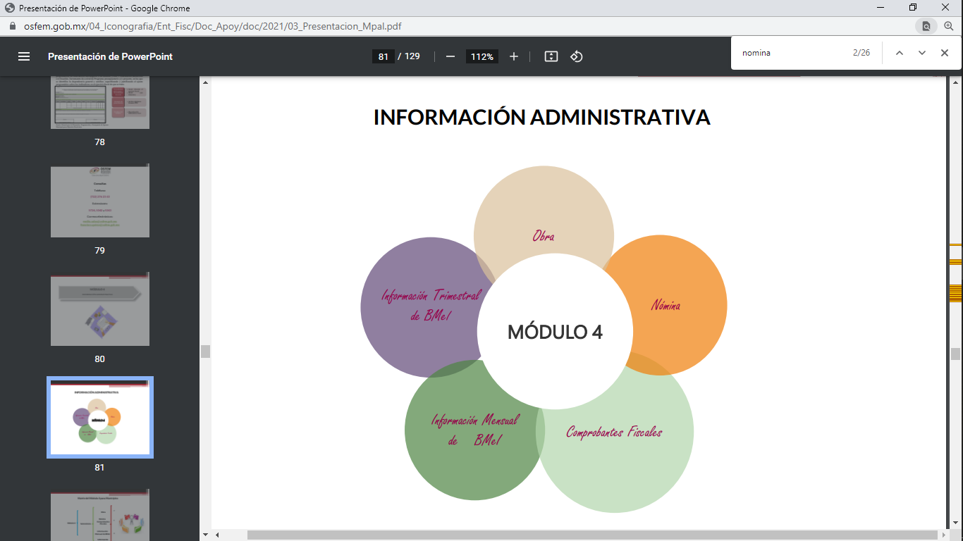

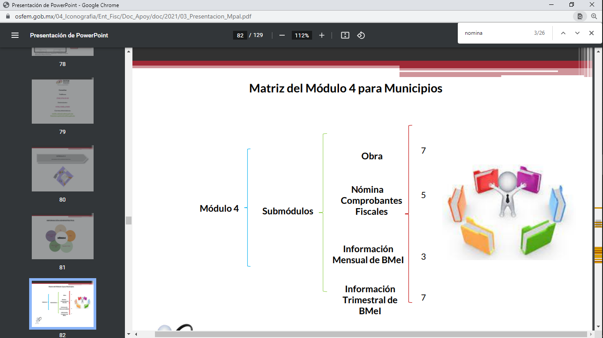

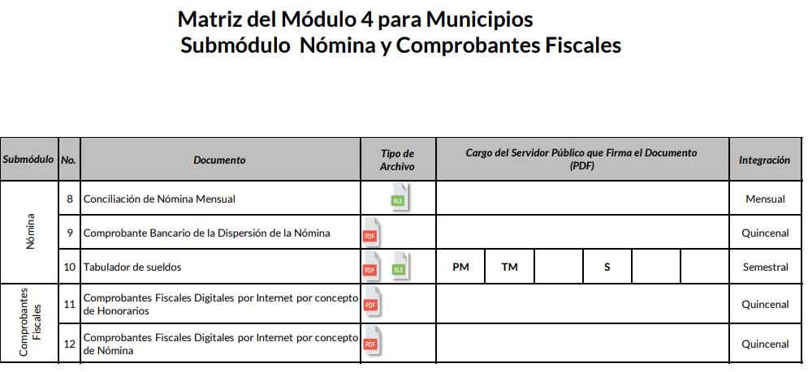


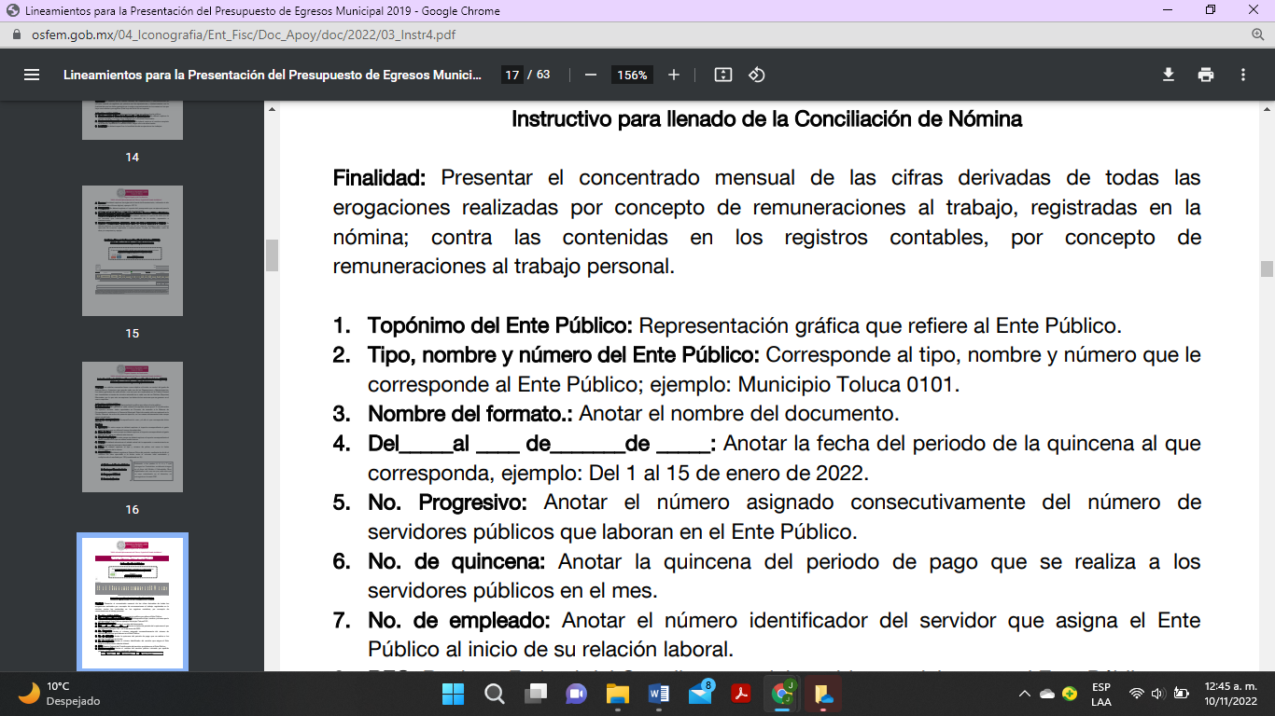
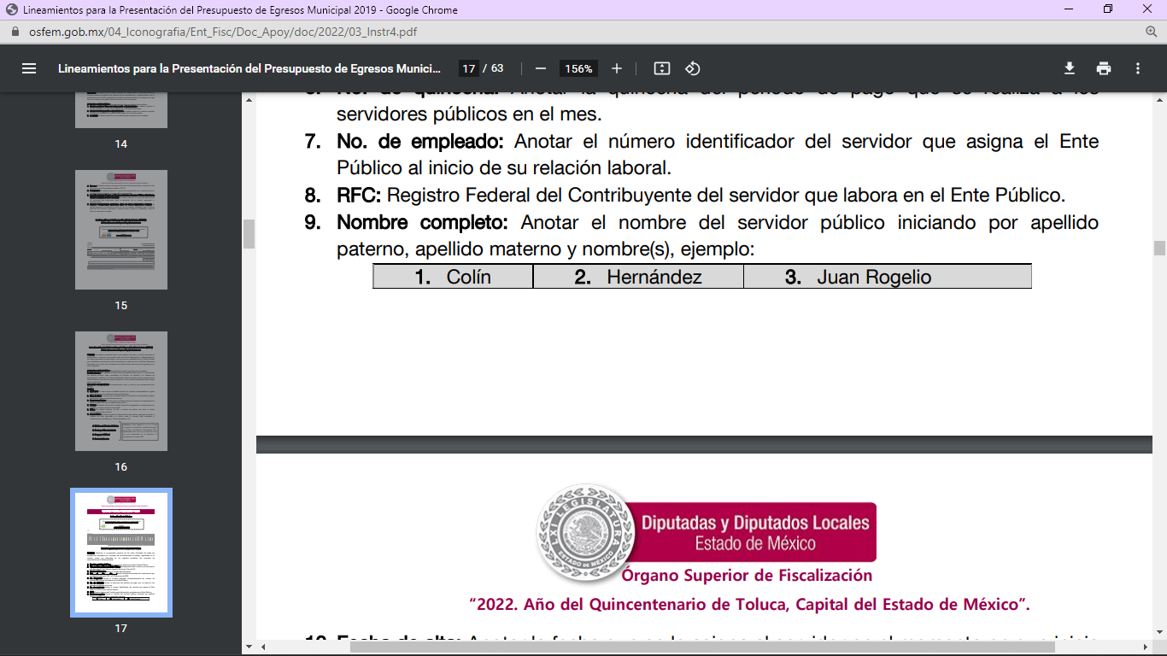
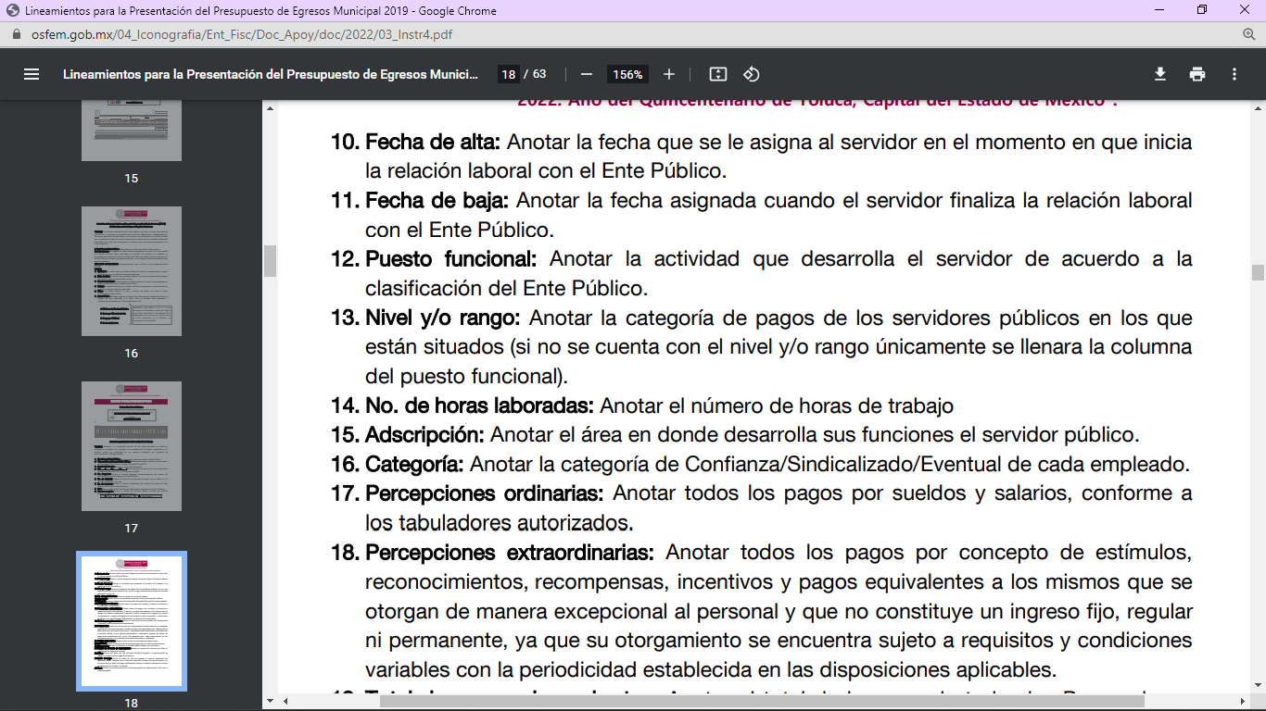

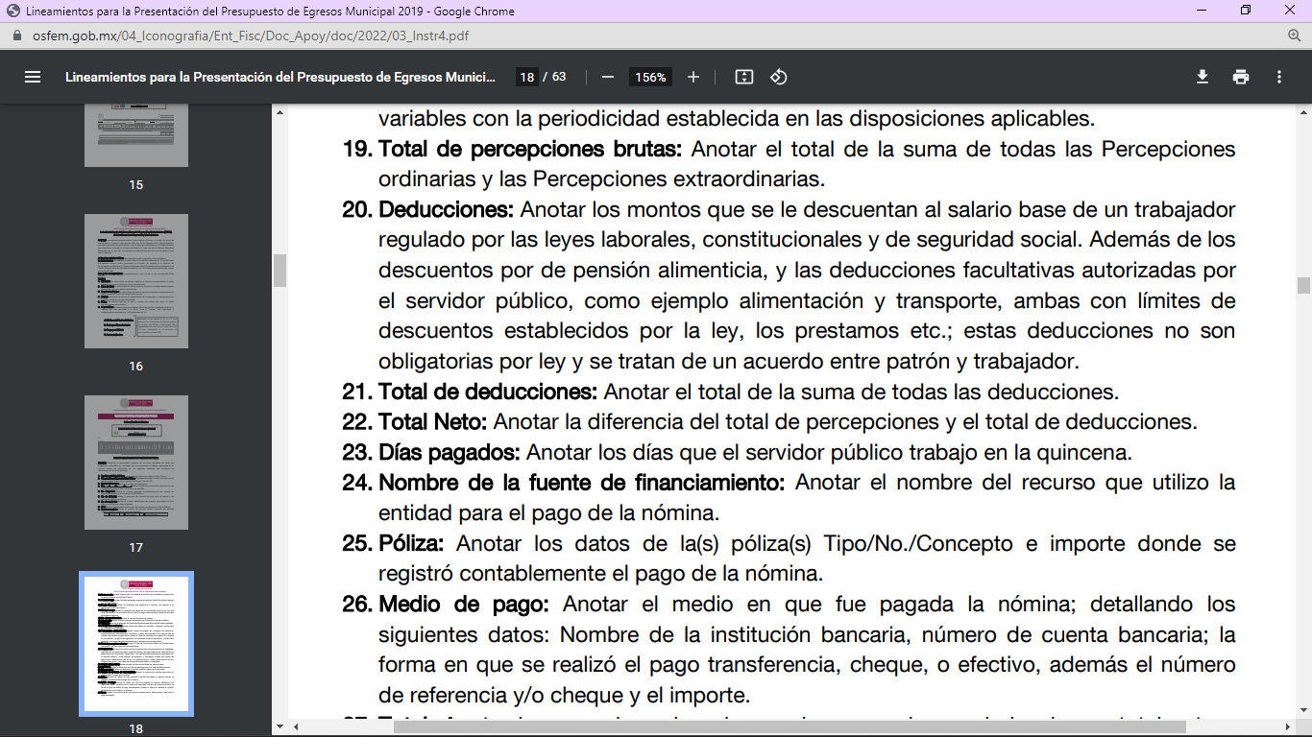


En observancia a las imágenes anteriores, se acredita que el Sujeto Obligado, debió generar la información relativa a la conciliación de nómina; de manera mensual y remitirla al Órgano Superior de Fiscalización del Estado de México, para su respectiva revisión y fiscalización.
En resumen, la conciliación de nómina de manera enunciativa mas no limitada, es el documento que contiene el nombre, percepciones ordinarias y extraordinarias, bonificaciones, gratificaciones, de todos los trabajadores de la administración pública del municipio de Almoloya de Juárez, es de precisar que en este documento, el particular podrá advertir el sueldo neto y bruto de los servidores públicos que prestan sus servicios al Sujeto Obligado, por lo que resulta procedente ordenar su entrega salvaguardando los datos personales que contenga, de conformidad con el considerando quinto del presente fallo.
Además, de que la información que se ordena, es de interés general y de alcance público, puesto que la ciudadanía tiene derecho a saber cuál es el gasto ejercido para el pago de remuneraciones por servicios personales al realizar las funciones públicas; esto es, su acceso permite transparentar la aplicación de los recursos públicos que son otorgados para el cumplimiento de sus funciones, ello conforme a lo dispuesto por los artículos 7 y 23 de la Ley de Transparencia y Acceso a la Información Pública del Estado de México y Municipios, que establece como deber de los Sujetos Obligados el hacer pública toda la información respecto a los montos y nombres de las personas a quienes se entreguen recursos públicos y con ello transparentar la forma, términos, causas y finalidad en la disposición de esos recursos; precepto legal que es del tenor siguiente:
“Artículo 7. El Estado de México garantizará el efectivo acceso de toda persona a la información en posesión de cualquier entidad, autoridad, órgano y organismo de los poderes Ejecutivo, Legislativo y Judicial, órganos autónomos, partidos políticos, fideicomisos y fondos públicos, así como de cualquier persona física, jurídico colectiva o sindicato que reciba y ejerza recursos públicos o realice actos de autoridad en el ámbito de competencia del Estado de México y sus municipios.
Artículo 23. Son sujetos obligados a transparentar y permitir el acceso a su información y proteger los datos personales que obren en su poder:
(…)
IV. Los ayuntamientos y las dependencias, organismos, órganos y entidades de la administración municipal;
(…)
Los sujetos obligados deberán hacer pública toda aquella información relativa a los montos y las personas a quienes entreguen, por cualquier motivo, recursos públicos, así como los informes que dichas personas les entreguen sobre el uso y destino de dichos recursos.
Los servidores públicos deberán transparentar sus acciones así como garantizar y respetar el derecho de acceso a la información pública.” [Sic]

Sirve de sustento por analogía, para justificar la publicidad sobre los datos relativos a los montos por concepto de pago de las remuneraciones, los criterios 01/2003 y 02/2003 emitidos por el Comité de Acceso a la Información Pública y Protección de Datos Personales de la Suprema Corte de Justicia de la Nación que a continuación se citan:

“Criterio 01/2003.
INGRESOS DE LOS SERVIDORES PÚBLICOS. CONSTITUYEN INFORMACIÓN PÚBLICA AÚN Y CUANDO SU DIFUSIÓN PUEDE AFECTAR LA VIDA O LA SEGURIDAD DE AQUELLOS.
Si bien el artículo 13, fracción IV, de la Ley Federal de Transparencia y Acceso a la información Pública Gubernamental establece que debe clasificarse como información confidencial la que conste en expedientes administrativos cuya difusión pueda poner en riesgo la vida, la seguridad o la salud de cualquier persona, debe reconocerse que aun y cuando en ese supuesto podría encuadrar la relativa a las percepciones ordinarias y extraordinaria de los servidores públicos, ello no obsta para reconocer que el legislador estableció en el artículo 7 de ese mismo ordenamiento que la referida información, como una obligación de trasparencia, deben publicarse en medios remotos o locales de comunicación electrónica, lo que se sustenta en el hecho de que el monto de todos los ingresos que recibe un servidor público por desarrollar las labores que les son encomendadas con motivo del desempeño del cargo respecto. Constituyen información pública, en tanto que se trata de erogaciones que realiza un órgano del Estado en base con los recursos que encuentran su origen en mayor medida en las contribuciones aportados por los gobernados…”

“Criterio 02/2003.
INGRESOS DE LOS SERVIDORES PÚBLICOS, SON INFORMACIÓN PÚBLICA AÚN Y CUANDO CONSTITUYEN DATOS PERSONALES QUE SE REFIEREN AL PATRIMONIO DE AQUÉLLOS.
De la interpretación sistemática de lo previsto en los artículos 3º, fracción II; 7º, 9º y 18, fracción II, de la Ley Federal de Transparencia y Acceso a la Información Pública Gubernamental se advierte que no constituye información confidencial la relativa a los ingresos que reciben los servidores públicos, ya que aun y cuando se trata de datos personales relativos a su patrimonio, para su difusión no se requiere consentimiento de aquellos, lo que deriva del hecho de que en términos de los previsto en el citado ordenamiento deben ponerse a disposición del público a través de medios remotos o locales de comunicación electrónica, tanto el directorio de servidores públicos como las remuneraciones mensuales por puesto incluso el sistema de compensación…” [Sic]
Lo que se robustece, con la obligación de transparencia común que le es atribuible al Sujeto Obligado, señalada en el artículo 92, fracción VIII, de la Ley de Transparencia y Acceso a la Información Pública del Estado de México y Municipios, en donde indica que éste debe contar con el o los documentos en donde conste la remuneración de todos sus servidores públicos, los cuales pueden contener las percepciones, incluyendo sueldos, prestaciones, gratificaciones, primas, comisiones, dietas, bonos, estímulos, ingresos y sistemas de compensación, artículo y fracción que para mayor referencia se cita a continuación:

“Artículo 92. Los sujetos obligados deberán poner a disposición del público de manera permanente y actualizada de forma sencilla, precisa y entendible, en los respectivos medios electrónicos, de acuerdo con sus facultades, atribuciones, funciones u objeto social, según corresponda, la información, por lo menos, de los temas, documentos y políticas que a continuación se señalan:
(…)
VIII. La remuneración bruta y neta de todos los servidores públicos de base o de confianza, de todas las percepciones, incluyendo sueldos, prestaciones, gratificaciones, primas, comisiones, dietas, bonos, estímulos, ingresos y sistemas de compensación, señalando la periodicidad de dicha remuneración… (Sic)
Es por lo anteriormente expuesto que se estima procedente la entrega de la conciliación de nómina de los servidores públicos de la administración pública municipal del Ayuntamiento de Almoloya de Juárez, del 1 al 31 de julio de 2022, ello en virtud de que como se señaló, esta información se genera de manera quincenal, por lo que teniendo en cuenta que la solicitud de información ingresó el 8 de agosto de 2022, es procedente ordenar de este periodo.
Quinto. Versión Pública. Como fue debidamente apuntado, el Sujeto Obligado debe satisfacer la solicitud de acceso a la información; sin embargo, dada la naturaleza de la información de la cual se ordena su entrega, deberá hacerse en versión pública, toda vez que en los documentos que se ordenan, existe la posibilidad de que obren datos que son considerados confidenciales, cuyo acceso debe ser restringido que deben testarse al momento de la versión pública, atento a lo siguiente:
El derecho de acceso a la información pública tiene como limitante el respeto a la intimidad y a la vida privada de las personas, es por ello que este Instituto debe cuidar que los datos personales que obren en poder de los Sujetos Obligados sean protegidos y únicamente se den a conocer aquéllos que garanticen la rendición de cuentas y la transparencia en el ejercicio de las atribuciones que tienen conferidas.
De este modo, en armonía entre los principios constitucionales de máxima publicidad y de protección de datos personales, la ley permite la elaboración de versiones públicas en las que se suprima aquella información relacionada con la vida privada de las personas.
Al respecto, los artículos 3, fracciones IX, XX, XXI, XXXII, XLV; 6, 91, 137, 143 fracción I, de la Ley de Transparencia y Acceso a la Información Pública del Estado de México y Municipios vigente establecen:
“Artículo 3. Para los efectos de la presente Ley se entenderá por:
(…)
IX. Datos personales: La información concerniente a una persona, identificada o identificable según lo dispuesto por la Ley de Protección de Datos Personales del Estado de México;
(…)
XX. Información clasificada: Aquella considerada por la presente Ley como reservada o confidencial;
XXI. Información confidencial: Se considera como información confidencial los secretos bancario, fiduciario, industrial, comercial, fiscal, bursátil y postal, cuya titularidad corresponda a particulares, sujetos de derecho internacional o a sujetos obligados cuando no involucren el ejercicio de recursos públicos;
(…)
XXXII. Protección de Datos Personales: Derecho humano que tutela la privacidad de datos personales en poder de los sujetos obligados y sujetos particulares;
(…)
XLV. Versión pública: Documento en el que se elimine, suprime o borra la información clasificada como reservada o confidencial para permitir su acceso.
Artículo 6. Los datos personales son irrenunciables, intransferibles e indelegables, por lo que los sujetos obligados no deberán proporcionar o hacer pública la información que contenga, con excepción de aquellos casos en que deban hacerlo en observancia de las disposiciones aplicables. En el caso de los derechos de acceso, rectificación, cancelación u oposición; los principios, procedimientos, medidas de seguridad en el tratamiento y demás disposiciones en materia de datos personales, se deberá estar a lo dispuesto en las leyes de la materia.
(…)
Artículo 91. El acceso a la información pública será restringido excepcionalmente, cuando ésta sea clasificada como reservada o confidencial.
(…)
Artículo 137. Cuando un mismo medio, impreso o electrónico, contenga información pública y reservada o confidencial, la Unidad de Transparencia para efectos de atender una solicitud de información, deberán elaborar una versión pública en la que se testen las partes o secciones clasificadas, indicando su contenido de manera genérica y fundando y motivando su clasificación.
Artículo 143. Para los efectos de esta Ley se considera información confidencial, la clasificada como tal, de manera permanente, por su naturaleza, cuando:
I. Se refiera a la información privada y los datos personales concernientes a una persona física o jurídico colectiva identificada o identificable...”
De los preceptos anteriores se desprende que cuando un documento que vaya a ser entregado vía acceso a la información pública, contenga tanto información de interés público como información que debe ser clasificada, se hará la entrega del mismo, testando las secciones o datos que deban ser clasificados; por ende el Sujeto Obligado deberá proceder a testar los datos personales que se encuentre contenidos en los documentos a entregar para satisfacer el derecho de acceso a la información pública de la parte Recurrente, esto es, los datos concernientes a una persona identificada o identificable, o aquellos datos que tengan el carácter de sensibles, es decir los que afectan la esfera más íntima de su titular o cuya utilización indebida pueda dar origen a discriminación o conlleven un riesgo grave para aquel de acuerdo a los que señala la fracción XII del artículo 4 de la Ley de Protección de Datos Personales en posesión de Sujeto Obligados del Estado de México.
Datos que deberá clasificar como confidenciales por tratarse precisamente de información privada, puesto que los datos personales son irrenunciables, intransferibles e indelegables y los Sujetos Obligados no deberán hacer entrega de los mismos a personas ajenas a su titular.
En el caso específico, dada la naturaleza de la información que se ordena, si bien tiene el carácter información pública en razón de que se trata de documentos que se encuentran en posesión del Sujeto Obligado, derivado del ejercicio de sus atribuciones, tal como quedo acotado en el cuerpo de la presente Resolución, también contienen los datos personales de servidores públicos, que de hacerse públicos afectarían su intimidad y vida privada; es por ello que es criterio reiterado en las resoluciones de este Pleno que, además de los datos especificados en la Ley de Transparencia y Acceso a la Información Pública del Estado de México y Municipios, se consideran confidenciales y por tanto deben testarse al momento de la elaboración de versiones públicas el Registro Federal de Contribuyentes (RFC), la Clave Única de Registro de Población (CURP), la Clave de cualquier tipo de seguridad social (ISSEMYM, u otros), los números de cuentas bancarias, claves estandarizadas – interbancarias - (CLABES) y de tarjetas, los préstamos o descuentos que se le hagan a la persona y que no tengan relación con los impuestos o la cuota por seguridad social, el número de empleado, así como de ser el caso, el folio fiscal, la cadena original, los códigos bidimensionales o códigos QR, y cualquier información de carácter fiscal, bajo las siguientes consideraciones.
Datos que deberá clasificar como confidenciales por tratarse precisamente de información privada, puesto que los datos personales son irrenunciables, intransferibles e indelegables y los Sujetos Obligados no deberán hacer entrega de los mismos a personas ajenas a su titular.
Por cuanto hace al Registro Federal de Contribuyentes de las personas físicas, constituye un dato personal, pues se genera con caracteres alfanuméricos a partir del nombre y la fecha de nacimiento de cada persona, y finalmente la homoclave, por lo que para su obtención es necesario acreditar ante la autoridad fiscal previamente la identidad de la persona, su fecha de nacimiento, entre otros aspectos.
Ahora bien, las personas físicas tramitan su inscripción en el registro con el propósito de realizar —mediante esa clave de identificación— operaciones o actividades de naturaleza fiscal, la cual, les permite hacerse identificables respecto de una situación fiscal determinada.
Lo anterior es compartido por el Instituto Nacional de Transparencia, Acceso a la Información y Protección de Datos Personales, INAI, a través del Criterio 19/17, el cual es del tenor literal siguiente:
“Registro Federal de Contribuyentes (RFC) de personas físicas. El RFC es una clave de carácter fiscal, única e irrepetible, que permite identificar al titular, su edad y fecha de nacimiento, por lo que es un dato personal de carácter confidencial.”
Así, el Registro Federal de Contribuyentes, RFC, se vincula al nombre de su titular y permite identificar la edad de la persona, su fecha de nacimiento, así como su homoclave, la cual es única e irrepetible y determina la identificación de dicha persona para efectos fiscales, por lo que constituye un dato personal que concierne a una persona física identificada e identificable en términos de los artículos 3, fracción IX de la Ley de Transparencia y Acceso a la Información Pública del Estado de México y Municipios, y 4 fracciones XI y XII de la Ley de Protección de Datos Personales en Posesión de los Sujetos Obligados del Estado de México y Municipios.
De igual manera la Clave Única de Registro de Población, CURP, constituye un dato personal, ya que tiene como finalidad registrar a cada una de las personas que integran la población del país, con datos que permitan certificar y acreditar fehacientemente su identidad, en virtud de que se integra por datos personales que únicamente le conciernen a un particular como son su fecha de nacimiento, su nombre, sus apellidos y su lugar de nacimiento; información que permite distinguirlo del resto de los habitantes, por tal motivo, se considera que es de carácter confidencial.
Argumento que es compartido por el Instituto Nacional de Transparencia, Acceso a la Información y Protección de Datos Personales, INAI, conforme al criterio 18/17, el cual refiere:
“Clave Única de Registro de Población (CURP). La Clave Única de Registro de Población se integra por datos personales que sólo conciernen al particular titular de la misma, como lo son su nombre, apellidos, fecha de nacimiento, lugar de nacimiento y sexo. Dichos datos, constituyen información que distingue plenamente a una persona física del resto de los habitantes del país, por lo que la CURP está considerada como información confidencial.”
Por lo que respecta a la clave de seguridad social, en virtud de que su divulgación no aporta a la transparencia o a la rendición de cuentas y sí provoca una transgresión a la vida privada e intimidad de la persona, esta información también resulta ser de carácter confidencial.
Respecto de los números de cuentas bancarias, claves estandarizadas –interbancarias- (CLABES) y de tarjetas, el Pleno de este Instituto ha determinado que esa información debe clasificarse como confidencial, y elaborarse una versión pública en la que se teste la misma.
Igualmente, resulta importante destacar que el número de cuenta bancaria de las personas físicas es información que sólo su titular o personas autorizadas poseen para el acceso o consulta de información patrimonial, o para la realización de operaciones bancarias de diversa naturaleza, por lo que la difusión pública del mismo facilitaría la afectación al patrimonio del titular de la cuenta.
Por lo anterior, el número de cuenta bancaria debe ser clasificado como confidencial con fundamento en las fracciones I y II del artículo 143 de la Ley de la Materia vigente en la Entidad; en razón de que con su difusión se estaría poniendo en riesgo la seguridad de su titular.
En esa virtud, este Pleno determina que dicha información no puede ser del dominio público, toda vez que se podría dar un uso inadecuado a la misma o cometer algún ilícito o fraude como ya ha sido expuesto.
Lo anterior no es así tratándose de las cuentas bancarias o claves interbancarias de los Sujetos Obligados ya que su publicidad cede a la rendición de cuentas al transparentar la forma en que son administrados los recursos públicos.
Lo argumentado encuentra sustento en los criterios 10/17 y 11/17 emitidos por el Instituto Nacional de Transparencia, Acceso a la Información y Protección de Datos Personales, INAI, que llevan por rubro y texto los siguientes:
“Cuentas bancarias y/o CLABE interbancaria de personas físicas y morales privadas. El número de cuenta bancaria y/o CLABE interbancaria de particulares es información confidencial, al tratarse de un conjunto de caracteres numéricos utilizados por los grupos financieros para identificar las cuentas de sus clientes, a través de los cuales se puede acceder a información relacionada con su patrimonio y realizar diversas transacciones; por tanto, constituye información clasificada con fundamento en los artículos 116 de la Ley General de Transparencia y Acceso a la Información Pública y 113 de la Ley Federal de Transparencia y Acceso a la Información Pública.
Cuentas bancarias y/o CLABE interbancaria de sujetos obligados que reciben y/o transfieren recursos públicos, son información pública. La difusión de las cuentas bancarias y claves interbancarias pertenecientes a un sujeto obligado favorece la rendición de cuentas al transparentar la forma en que se administran los recursos públicos, razón por la cual no pueden considerarse como información clasificada.”
Por cuanto hace a los préstamos o descuentos de carácter personal, en virtud de no tener relación con la prestación del servicio y al no involucrar instituciones públicas, se consideran datos confidenciales.
Para entender los límites y alcances de esta restricción, es oportuno recurrir al artículo 84 de la Ley del Trabajo de los Servidores Públicos del Estado y Municipios:
“ARTÍCULO 84. Sólo podrán hacerse retenciones, descuentos o deducciones al sueldo de los servidores públicos por concepto de:
I. Gravámenes fiscales relacionados con el sueldo;
II. Deudas contraídas con las instituciones públicas o dependencias por concepto de anticipos de sueldo, pagos hechos con exceso, errores o pérdidas debidamente comprobados;
III. Cuotas sindicales;
IV. Cuotas de aportación a fondos para la constitución de cooperativas y de cajas de ahorro, siempre que el servidor público hubiese manifestado previamente, de manera expresa, su conformidad;
V. Descuentos ordenados por el Instituto de Seguridad Social del Estado de México y Municipios, con motivo de cuotas y obligaciones contraídas con éste por los servidores públicos;
VI. Obligaciones a cargo del servidor público con las que haya consentido, derivadas de la adquisición o del uso de habitaciones consideradas como de interés social;
VII. Faltas de puntualidad o de asistencia injustificadas;
VIII. Pensiones alimenticias ordenadas por la autoridad judicial; o
IX. Cualquier otro convenido con instituciones de servicios y aceptado por el servidor público.
El monto total de las retenciones, descuentos o deducciones no podrá exceder del 30% de la remuneración total, excepto en los casos a que se refieren las fracciones IV, V y VI de este artículo, en que podrán ser de hasta el 50%, salvo en los casos en que se demuestre que el crédito se concedió con base en los ingresos familiares para hacer posible el derecho constitucional a una vivienda digna, o se refieran a lo establecido en la fracción VIII de este artículo, en que se ajustará a lo determinado por la autoridad judicial.” (Sic)
Como se puede observar, la Ley del Trabajo de mérito establece claramente cuáles son esos descuentos o gravámenes que directamente se relacionan con las obligaciones adquiridas como servidores públicos y aquéllos que únicamente inciden en su vida privada. De este modo, descuentos por pensiones alimenticias o créditos adquiridos con instituciones privadas que no se relacionen con el gasto público, son información que debe clasificarse como confidencial.
Con relación al número de empleado debe precisarse que este constituye un código, en virtud del cual, los trabajadores pueden acceder a un sistema de datos o información de la dependencia o entidad a la que pertenecen, a fin de presentar consultas relacionadas con su situación laboral particular, siendo un número único, permanente e intransferible que se asigna para llevar un registro de los trabajadores.
Bajo esos argumentos, se entendería que la información relativa al número de empleado constituye información confidencial al tratarse de un número de identificación personal a través del cual se puede consultar la situación laboral personal, empero el Pleno del el Instituto Nacional de Transparencia, Acceso a la Información, y Protección de Datos Personales, INAI se ha pronunciado sobre su publicidad, a través del criterio 06/19, que indica lo siguiente:
“Número de empleado. Cuando el número de empleado o su equivalente, se integra con datos personales de los trabajadores o funciona como una clave de acceso que no requiere adicionalmente de una contraseña para ingresar a sistemas o bases de datos personales, procede su clasificación como información confidencial.”
En atención al criterio de interpretación, se advierten dos supuestos para catalogar la información concerniente al número de empleado o equivalente, el primero es considerar la información como confidencial, siempre y cuando se integre con datos personales o que permita acceder a ellos sin necesidad de alguna contraseña, y el segundo supuesto es considerar que la información es susceptible de entregarse siempre que requiera una contraseña para acceder a los datos personales o cuando su conformación no revele los mismos, por consiguiente, en el caso concreto, el Sujeto Obligado deberá acatar lo establecido y de ser procedente, entregará el número de empleado o equivalente de los servidores públicos materia de la solicitud, o en su caso, los clasificará como información confidencial, a través del Acuerdo emitido por su Comité de Transparencia conforme a la Ley de la Materia.
De la información fiscal:
La Cadena Original es la secuencia de datos formada con la información contenida dentro de los comprobantes fiscales, entre los que podría encontrarse de manera enunciativa, más no limitativa, el RFC del receptor, es decir del servidor público. En dicho supuesto, la cadena original constituiría información que únicamente atañe al contribuyente, siendo tarea del Sujeto Obligado analizar dicha circunstancia con la finalidad de proteger, de ser el caso, la información a través de su clasificación por actualizarse el supuesto de confidencialidad.
Los códigos bidimensionales o códigos QR, al corresponder a barras en dos dimensiones que, al igual que los códigos de barras o códigos unidimensionales, son utilizados para almacenar diversos tipos de datos de manera codificada, los cuales a través de lectores que pueden ser obtenidos por cualquier persona, pueden contener datos personales, no susceptibles de conocimiento público, debiendo el Sujeto Obligado analizar dicha circunstancia con la finalidad de determinar si se actualiza algún supuesto de confidencialidad.
En tal sentido, si derivado del análisis efectuado por Sujeto Obligado en el presente caso, se desprende que, de la información fiscal contenida en los comprobantes fiscales digitales por internet, tales como cadenas, sellos digitales y/o códigos bidimensionales, se pueden obtener datos personales como el Registro Federal de Contribuyentes, la Clave Única del Registro de Población, entre otros no susceptibles de conocimiento público que, de difundirse, pudieran hacer identificable a una persona, deberá clasificarla como confidencial, de manera fundada y motivada en términos del artículo 143, fracción I de la Ley de Transparencia y Acceso a la Información Pública del Estado de México y Municipios.
Por otro lado, derivado de la información que se ordena entregar pudiera existir información de la Dirección de Seguridad Pública del Ayuntamiento o su equivalente, la cual ponga en riesgo los integrantes de las corporaciones policiacas, esto es así derivado de las funciones encomendadas en términos del artículo 21 párrafo noveno de la Constitución Política de los Estados Unidos Mexicanos, de las cuales comprende la prevención de los delitos, investigación y persecución para hacerla efectiva, lo cual permite a esta Ponencia proteger los datos de los servidores públicos que integran dicha Dirección sólo por cuanto hace al nombre dejando intocable el rubro de percepciones que por su naturaleza conciernen a la ciudadanía por referirse a recursos de carácter público; circunstancia que en nada afecta al derecho tutelado por este Organismo Garante sino por el contrario también reafirma su compromiso con la rendición de cuentas del Estado y la protección a grupos vulnerables de acuerdo al cargo de seguridad Municipal, por lo que deberá testarse de igual manera sólo el nombre de los servidores públicos de la Policía Municipal que desempeñen funciones operativas.
Es importante mencionar que la causal de reserva antes señalada, puede ubicarse en los supuestos previstos por los artículos 140 fracción IV de la Ley de Transparencia y Acceso a la Información Pública del Estado de México y Municipios, que a su vez se vincula con la diversa del artículo 113 fracción V de la Ley General de Transparencia y Acceso a la Información Pública, así como los requisitos previstos por los numerales Vigésimo tercero y Trigésimo tercero, de los Lineamientos generales en materia de clasificación y desclasificación de la información, así como para la elaboración de versiones públicas, al aplicar la prueba de daño correspondiente.
Como se ha referido es procedente la clasificación de la información como reservada, con el fin de no poner en riesgo su vida, salud y seguridad, dado que los hace identificables, y para no comprometer el cumplimiento de los objetivos en materia de seguridad pública, o bien, la consecución de la investigación de probables hechos delictivos y/o faltas administrativas; así como evitar que células delictivas neutralizar las acciones en materia de seguridad pública para la preservación del orden y la paz pública, por lo que, no se trata de una medida desproporcional, ni excesiva.
En ese entendido, la leyenda de clasificación que se genere, deberá establecer ambos supuestos de clasificación: reserva y confidencialidad, en congruencia con los requisitos establecidos en los lineamientos citados.
En este marco, cabe señalar que, si bien es cierto este Instituto de Transparencia, Acceso a la Información Pública y Protección de Datos Personales del Estado de México y Municipios tiene la misión de garantizar el derecho de acceso a la información pública de los particulares; también lo es que debe cuidar la protección de datos personales y sobre todo cuando traen implícito que se ponga en riesgo la vida o integridad de una persona, resulta necesario traer por analogía, el criterio de interpretación histórico 06/09, emitido por el entonces Instituto Federal de Acceso a la Información y Protección de Datos ahora Instituto Nacional de Transparencia, Acceso a la Información y Protección de Datos Personales, INAI, que establece lo siguiente:
“Nombres de servidores públicos dedicados a actividades en materia de seguridad, por excepción pueden considerarse información reservada. De conformidad con el artículo 7, fracciones I y III de la Ley Federal de Transparencia y Acceso a la Información Pública Gubernamental el nombre de los servidores públicos es información de naturaleza pública. No obstante lo anterior, el mismo precepto establece la posibilidad de que existan excepciones a las obligaciones ahí establecidas cuando la información actualice algunos de los supuestos de reserva o confidencialidad previstos en los artículos 13, 14 y 18 de la citada ley. En este sentido, se debe señalar que existen funciones a cargo de servidores públicos, tendientes a garantizar de manera directa la seguridad nacional y pública, a través de acciones preventivas y correctivas encaminadas a combatir a la delincuencia en sus diferentes manifestaciones. Así, es pertinente señalar que en el artículo 13, fracción I de la ley de referencia se establece que podrá clasificarse aquella información cuya difusión pueda comprometer la seguridad nacional y pública. En este orden de ideas, una de las formas en que la delincuencia puede llegar a poner en riesgo la seguridad del país es precisamente anulando, impidiendo u obstaculizando la actuación de los servidores públicos que realizan funciones de carácter operativo, mediante el conocimiento de dicha situación, por lo que la reserva de la relación de los nombres y las funciones que desempeñan los servidores públicos que prestan sus servicios en áreas de seguridad nacional o pública, puede llegar a constituirse en un componente fundamental en el esfuerzo que realiza el Estado Mexicano para garantizar la seguridad del país en sus diferentes vertientes.”
De dicho criterio, se desprende que existen funciones a cargo de servidores públicos, tendentes a garantizar de manera directa la seguridad pública, a través de acciones preventivas y correctivas, encaminadas a combatir a la delincuencia en sus diferentes manifestaciones; por lo que, una forma en que la delincuencia puede llegar a poner en riesgo la seguridad del País, Estado y Municipio, anulando, impidiendo u obstaculizando la actuación de los servidores públicos que realizan funciones de carácter operativo.
Sirven de sustento a lo anterior las tesis jurisprudenciales emitidas por la Suprema corte de Justicia de la Nación, que son del literal siguiente:
“DERECHO A LA INFORMACIÓN. SU EJERCICIO SE ENCUENTRA LIMITADO TANTO POR LOS INTERESES NACIONALES Y DE LA SOCIEDAD, COMO POR LOS DERECHOS DE TERCEROS. El derecho a la información consagrado en la última parte del artículo 6o. de la Constitución Federal no es absoluto, sino que, como toda garantía, se halla sujeto a limitaciones o excepciones que se sustentan, fundamentalmente, en la protección de la seguridad nacional y en el respeto tanto a los intereses de la sociedad como a los derechos de los gobernados, limitaciones que, incluso, han dado origen a la figura jurídica del secreto de información que se conoce en la doctrina como "reserva de información" o "secreto burocrático". En estas condiciones, al encontrarse obligado el Estado, como sujeto pasivo de la citada garantía, a velar por dichos intereses, con apego a las normas constitucionales y legales, el mencionado derecho no puede ser garantizado indiscriminadamente, sino que el respeto a su ejercicio encuentra excepciones que lo regulan y a su vez lo garantizan, en atención a la materia a que se refiera; así, en cuanto a la seguridad nacional, se tienen normas que, por un lado, restringen el acceso a la información en esta materia, en razón de que su conocimiento público puede generar daños a los intereses nacionales y, por el otro, sancionan la inobservancia de esa reserva; por lo que hace al interés social, se cuenta con normas que tienden a proteger la averiguación de los delitos, la salud y la moral públicas, mientras que por lo que respecta a la protección de la persona existen normas que protegen el derecho a la vida o a la privacidad de los gobernados.”
“TRANSPARENCIA Y ACCESO A LA INFORMACIÓN PÚBLICA GUBERNAMENTAL. EL ARTÍCULO 14, FRACCIÓN I, DE LA LEY FEDERAL RELATIVA, NO VIOLA LA GARANTÍA DE ACCESO A LA INFORMACIÓN. El Tribunal en Pleno de la Suprema Corte de Justicia de la Nación en la tesis P. LX/2000 de rubro: "DERECHO A LA INFORMACIÓN. SU EJERCICIO SE ENCUENTRA LIMITADO TANTO POR LOS INTERESES NACIONALES Y DE LA SOCIEDAD, COMO POR LOS DERECHOS DE TERCEROS.", publicada en el Semanario Judicial de la Federación y su Gaceta, Novena Época, Tomo XI, abril de 2000, página 74, estableció que el ejercicio del derecho a la información no es irrestricto, sino que tiene límites que se sustentan en la protección de la seguridad nacional y en el respeto a los intereses de la sociedad y a los derechos de los gobernados, en atención a la materia de que se trate. En ese sentido, el citado precepto, al remitir a diversas normas ordinarias que establezcan restricciones a la información, no viola la garantía de acceso a la información contenida en el artículo 6o. de la Constitución Política de los Estados Unidos Mexicanos, porque es jurídicamente adecuado que en las leyes reguladoras de cada materia, el legislador federal o local establezca las restricciones correspondientes y clasifique a determinados datos como confidenciales o reservados, con la condición de que tales límites atiendan a intereses públicos o de los particulares y encuentren justificación racional en función del bien jurídico a proteger, es decir, que exista proporcionalidad y congruencia entre el derecho fundamental de que se trata y la razón que motive la restricción legislativa correspondiente, la cual debe ser adecuada y necesaria para alcanzar el fin perseguido, de manera que las ventajas obtenidas con la reserva compensen el sacrificio que ésta implique para los titulares de la garantía individual mencionada o para la sociedad en general.”
El Acuerdo de Clasificación de Información, se emitirá en términos de lo dispuesto tanto como en los en los artículos 128 y 129 de la Ley de Transparencia y Acceso a la Información Pública del Estado de México y Municipios, como en los Lineamientos Generales en Materia de Clasificación y Desclasificación de la Información, así como para la elaboración de Versiones Públicas, publicados en el Diario Oficial de la Federación en fecha quince de abril de la presente anualidad, mediante ACUERDO del Consejo Nacional del Sistema Nacional de Transparencia, Acceso a la Información Pública y Protección de Datos Personales, motivando la referida clasificación al señalar las razones, motivos o circunstancias especiales que lo llevaron a concluir que el caso concreto, se ajustó a los supuestos previstos en la normatividad legal invocada como fundamento, para dichos efectos, debe proceder a su vez a realizar una prueba de daño, en la que se justificaran las razones, motivos y circunstancias que avalen que la divulgación de la información representa un riesgo real, demostrable e identificable de perjuicio significativo al interés público o a la seguridad nacional; que el riesgo de perjuicio que supondría la divulgación supera el interés público general de que se difunda, y que la limitación sea adecuada al principio de proporcionalidad y representa el medio menos restrictivo disponible para evitar el perjuicio.
En tal contexto, es de señalar que la clasificación de la información no opera con la simple supresión de datos que se haga en los documentos de que se trate o con la simple decisión que tome el Servidor Público Habilitado o el Responsable de la Unidad de Transparencia del Sujeto Obligado, sino que ello deberá realizarse en términos de lo que disponen los artículos 49 fracción VIII, 53, fracción X y 59, fracción V, de la Ley en consulta, cuyo sentido literal es el siguiente:
“Artículo 49. Los Comités de Transparencia tendrán las siguientes atribuciones:
VIII. Aprobar, modificar o revocar la clasificación de la información…”
“Artículo 53. Las Unidades de Transparencia tendrán las siguientes funciones:
X. Presentar ante el Comité, el proyecto de clasificación de información…”
“Artículo 59. Los servidores públicos habilitados tendrán las funciones siguientes:
V. Integrar y presentar al responsable de la Unidad de Transparencia la propuesta de clasificación de información, la cual tendrá los fundamentos y argumentos en que se basa dicha propuesta…”
Denotándose de dichos elementos normativos que el determinar la clasificación de la información es un trabajo en conjunto tanto de los Servidores Públicos Habilitados, de las Unidades de Transparencia y del Comité de Transparencia del Sujeto Obligado, teniendo el deber los primeros de ellos de presentar ante la Unidad de Transparencia la propuesta de la clasificación de la información, para que luego ésta presente ante al Comité de Transparencia de así resultar procedente el proyecto de clasificación de la información y finalmente sea éste último quien apruebe, modifique o revoque la clasificación de la información solicitada.
Para lo cual, a su vez en el caso de información de carácter confidencial, se debe atender a lo que señala el artículo 149 de la Ley de Transparencia Local vigente, que se lee como sigue:
“Artículo 149. El acuerdo que clasifique la información como confidencial deberá contener un razonamiento lógico en el que demuestre que la información se encuentra en alguna o algunas de las hipótesis previstas en la presente Ley.” (Sic)
Es decir, el Sujeto Obligado a través de su Comité de Transparencia, deberá elaborar acuerdo que contenga un razonamiento lógico con el que se demuestre que la información que se testa de las versiones públicas que se sirva elaborar, encuadra en alguna de las hipótesis que contempla la Ley de la Materia en su artículo 143; ya que de lo contrario, se crearía la incertidumbre jurídica en relación a si lo entregado es formalmente una versión pública, o un documento ilegible, incompleto o tachado; en otras palabras si no se exponen de manera puntual las razones de la versión pública de la documentación entregada se estaría violentando el derecho de acceso a la información de la parte solicitante.
Por último, respecto a la versión pública de los documentos que contenga la información solicitada, cabe señalar que el Comité de Transparencia del Sujeto Obligado, deberá emitir el acuerdo de clasificación de información debidamente fundado y motivado, en términos del numeral 132, fracciones II y III de la Ley de Transparencia y Acceso a la Información Pública del Estado de México y Municipios, así como los Lineamientos Segundo, fracción XVIII, y del Cuarto al Décimo Primero de los “Lineamientos Generales en materia de Clasificación y Desclasificación de la Información, así como para la elaboración de Versiones Públicas”, que literalmente expresan:
“Artículo 132. La clasificación de la información se llevará a cabo en el momento en que:
…
II. Se determine mediante resolución de autoridad competente; o
III. Se generen versiones públicas para dar cumplimiento a las obligaciones de transparencia previstas en esta Ley.”
“Segundo.- Para efectos de los presentes Lineamientos Generales, se entenderá por:
XVIII. Versión pública: El documento a partir del que se otorga acceso a la información, en el que se testan partes o secciones clasificadas, indicando el contenido de éstas de manera genérica, fundando y motivando la reserva o confidencialidad, a través de la resolución que para tal efecto emita el Comité de Transparencia.
Cuarto. Para clasificar la información como reservada o confidencial, de manera total o parcial, el titular del área del sujeto obligado deberá atender lo dispuesto por el Título Sexto de la Ley General, en relación con las disposiciones contenidas en los presentes lineamientos, así como en aquellas disposiciones legales aplicables a la materia en el ámbito de sus respectivas competencias, en tanto estas últimas no contravengan lo dispuesto en la Ley General.
Los sujetos obligados deberán aplicar, de manera estricta, las excepciones al derecho de acceso a la información y sólo podrán invocarlas cuando acrediten su procedencia.
Quinto. La carga de la prueba para justificar toda negativa de acceso a la información, por actualizarse cualquiera de los supuestos de clasificación previstos en la Ley General, la Ley Federal y leyes estatales, corresponderá a los sujetos obligados, por lo que deberán fundar y motivar debidamente la clasificación de la información ante una solicitud de acceso o al momento en que generen versiones públicas para dar cumplimiento a las obligaciones de transparencia, observando lo dispuesto en la Ley General y las demás disposiciones aplicables en la materia.
Sexto. Los sujetos obligados no podrán emitir acuerdos de carácter general ni particular que clasifiquen documentos o expedientes como reservados, ni clasificar documentos antes de que se genere la información o cuando éstos no obren en sus archivos.
La clasificación de información se realizará conforme a un análisis caso por caso, mediante la aplicación de la prueba de daño y de interés público.
Séptimo. La clasificación de la información se llevará a cabo en el momento en que:
I. Se reciba una solicitud de acceso a la información;
II. Se determine mediante resolución de autoridad competente, o
III. Se generen versiones públicas para dar cumplimiento a las obligaciones de transparencia previstas en la Ley General, la Ley Federal y las correspondientes de las entidades federativas.
Los titulares de las áreas deberán revisar la clasificación al momento de la recepción de una solicitud de acceso a la información, para verificar si encuadra en una causal de reserva o de confidencialidad.
Octavo. Para fundar la clasificación de la información se debe señalar el artículo, fracción, inciso, párrafo o numeral de la ley o tratado internacional suscrito por el Estado mexicano que expresamente le otorga el carácter de reservada o confidencial.
Para motivar la clasificación se deberán señalar las razones o circunstancias especiales que lo llevaron a concluir que el caso particular se ajusta al supuesto previsto por la norma legal invocada como fundamento.
En caso de referirse a información reservada, la motivación de la clasificación también deberá comprender las circunstancias que justifican el establecimiento de determinado plazo de reserva.
Tratándose de información clasificada como confidencial respecto de la cual se haya determinado su conservación permanente por tener valor histórico, ésta conservará tal carácter de conformidad con la normativa aplicable en materia de archivos.
Los documentos contenidos en los archivos históricos y los identificados como históricos confidenciales no serán susceptibles de clasificación como reservados.
Noveno. En los casos en que se solicite un documento o expediente que contenga partes o secciones clasificadas, los titulares de las áreas deberán elaborar una versión pública fundando y motivando la clasificación de las partes o secciones que se testen, siguiendo los procedimientos establecidos en el Capítulo IX de los presentes lineamientos.
Décimo. Los titulares de las áreas, deberán tener conocimiento y llevar un registro del personal que, por la naturaleza de sus atribuciones, tenga acceso a los documentos clasificados. Asimismo, deberán asegurarse de que dicho personal cuente con los conocimientos técnicos y legales que le permitan manejar adecuadamente la información clasificada, en los términos de los Lineamientos para la Organización y Conservación de Archivos.
En ausencia de los titulares de las áreas, la información será clasificada o desclasificada por la persona que lo supla, en términos de la normativa que rija la actuación del sujeto obligado.
Décimo primero. En el intercambio de información entre sujetos obligados para el ejercicio de sus atribuciones, los documentos que se encuentren clasificados deberán llevar la leyenda correspondiente de conformidad con lo dispuesto en el Capítulo VIII de los presentes lineamientos.”
Asimismo, deberá observar los numerales Quincuagésimo tercero y Quincuagésimo quinto de los Lineamientos Generales en Materia de Clasificación y Desclasificación de la Información supraindicados, que establecen los formatos para la clasificación parcial y total de los documentos, conforme a lo siguiente:
CAPÍTULO VIII
DE LA LEYENDA DE CLASIFICACIÓN
…
Quincuagésimo tercero. El formato para señalar la clasificación parcial de un documento, es el siguiente:
...
Quincuagésimo quinto. Los documentos que integren un expediente reservado o confidencial en su totalidad no deberán marcarse en lo individual.
Una vez desclasificados los expedientes, si existieren documentos que tuvieran el carácter de reservados o confidenciales, deberán ser marcados.
El formato para señalar la clasificación de expedientes que por su naturaleza sean en su totalidad reservados o confidenciales, es el siguiente:”
Parcial |  | Total
Concepto | Dónde | Concepto | Dónde
Sello oficial o logotipo del sujeto obligado
Fecha de clasificación | Se anotará la fecha en la que el Comité de Transparencia confirmó la clasificación del documento, en su caso. | Fecha de clasificación | Se anotará la fecha en la que el Comité de Transparencia confirmó la clasificación del documento, en su caso.
Área | Se señalará el nombre del área del cual es titular quien clasifica. | Área | Se señalará el nombre del área de la cual es el titular quien clasifica.
Información reservada | Se indicarán, en su caso, las partes o páginas del documento que se clasifican como reservadas. Si el documento fuera reservado en su totalidad, se anotarán todas las páginas que lo conforman. Si el documento no contiene información reservada, se tachará este apartado. | Reservado | Leyenda de información RESERVADA.
Fundamento legal | Se señalará el nombre del ordenamiento, el o los artículos, fracción(es), párrafo(s) con base en los cuales se sustente la reserva. | Periodo de reserva | Se anotará el número de años o meses por los que se mantendrá el documento o las partes del mismo como reservado. Si el expediente no es reservado, sino confidencial, deberá tacharse este apartado.
Ampliación del periodo de reserva | En caso de haber solicitado la ampliación del periodo de reserva originalmente establecido, se deberá anotar el número de años o meses por los que se amplía la reserva. | Fundamento legal | Se señalará el nombre del o de los ordenamientos jurídicos, el o los artículos, fracción(es), párrafo(s) con base en los cuales se sustenta la reserva.
Confidencial | Se indicarán, en su caso, las partes o páginas del documento que se clasifica como confidencial. Si el documento fuera confidencial en su totalidad, se anotarán todas las páginas que lo conforman. Si el documento no contiene información confidencial, se tachará este apartado. | Ampliación del periodo de reserva | En caso de haber solicitado la ampliación del periodo de reserva originalmente establecido, se deberá anotar el número de años o meses por los que se amplía la reserva.
Fundamento legal | Se señalará el nombre del ordenamiento, el o los artículos, fracción(es), párrafo(s) con base en los cuales se sustente la confidencialidad. | Confidencial | Leyenda de información CONFIDENCIAL.
Rúbrica del titular del área | Rúbrica autógrafa de quien clasifica. | Fundamento legal | Se señalará el nombre del o de los ordenamientos jurídicos, el o los artículos, fracción(es), párrafo(s) con base en los cuales se sustente la confidencialidad.
Fecha de desclasificación | Se anotará la fecha en que se desclasifica el documento. | Rúbrica del titular del área | Rúbrica autógrafa de quien clasifica.
Rúbrica y cargo del servidor público | Rúbrica autógrafa de quien desclasifica. | Fecha de desclasificación | Se anotará la fecha en que se desclasifica.
 |  | Partes o secciones reservadas o confidenciales | En caso que una vez desclasificado el expediente, subsistanpartes o secciones del mismo reservadas o confidenciales, se señalará este hecho.
 |  | Rúbrica y cargo del servidor público | Rúbrica autógrafa de quien desclasifica.

Es por todo lo expuesto que resulta procedente modificar la respuesta en términos de la fracción III del artículo 186 de la Ley de Transparencia y Acceso a la Información Pública del Estado de México y Municipios, a efectos de que el Sujeto Obligado entregue la información requerida.
Así, con fundamento en lo prescrito en los artículos 5 párrafos trigésimo, trigésimo primero y trigésimo segundo de la Constitución Política del Estado Libre y Soberano de México; 2, fracción II; 29, 36 fracciones I y II; 176, 178, 181, 185 de la Ley de Transparencia y Acceso a la Información Pública del Estado de México y Municipios, este Pleno:
- R E S U E L V E:
Primero. Resultan fundadas las razones o motivos de inconformidad hechos valer por el Recurrente en el recurso de revisión 14659/INFOEM/IP/RR/2022; por lo que, en términos del Considerando Cuarto de esta resolución, se MODIFICA la respuesta emitida por el Sujeto Obligado.
Segundo. Se Ordena al Sujeto Obligado haga entrega al Recurrente, previa búsqueda exhaustiva y razonable, vía SAIMEX, en versión pública de ser procedente, en términos de los Considerandos Cuarto y Quinto de la presente resolución, de lo siguiente:
●La conciliación de nómina de todo el personal que labora en la Administración Municipal del primero al treinta y uno de julio del año dos mil veintidós.
Para la entrega en versión pública, deberá emitir el Acuerdo del Comité de Transparencia en términos de la Ley de Transparencia y Acceso a la Información Pública del Estado de México y Municipios, en el que funde y motive las razones sobre los datos que se supriman o eliminen y se ponga a disposición del Recurrente.
Tercero. Notifíquese vía SAIMEX, al Responsable de la Unidad de Transparencia del Sujeto Obligado, para que conforme a los artículos 186, último párrafo y 189, párrafo segundo de la Ley de Transparencia y Acceso a la Información Pública del Estado de México y Municipios dé cumplimiento a lo ordenado dentro del plazo de diez días hábiles, debiendo informar a este Instituto en un plazo de tres días hábiles siguientes sobre el cumplimiento dado a la presente resolución.
Cuarto. De conformidad con el artículo 198 de la Ley de Transparencia y Acceso a la Información Pública del Estado de México y Municipios, de considerarlo procedente, el Sujeto Obligado de manera fundada y motivada, podrá solicitar una ampliación de plazo para el cumplimiento de la presente resolución.
Quinto. Notifíquese vía SAIMEX, a la Recurrente la presente resolución, así como que podrá impugnarla vía Juicio de Amparo en los términos de las leyes aplicables, de conformidad con lo establecido en el artículo 196 de la Ley de Transparencia y Acceso a la Información Pública del Estado de México y Municipios.
ASÍ LO RESUELVE, POR MAYORÍA DE VOTOS, EL PLENO DEL INSTITUTO DE TRANSPARENCIA, ACCESO A LA INFORMACIÓN PÚBLICA Y PROTECCIÓN DE DATOS PERSONALES DEL ESTADO DE MÉXICO Y MUNICIPIOS, CONFORMADO POR LOS COMISIONADOS JOSÉ MARTÍNEZ VILCHIS; (EMITIENDO VOTO PARTICULAR), MARÍA DEL ROSARIO MEJÍA AYALA, SHARON CRISTINA MORALES MARTÍNEZ; (EMITIENDO VOTO DISIDENTE); LUIS GUSTAVO PARRA NORIEGA; (EMITIENDO VOTO PARTICULAR) Y GUADALUPE RAMÍREZ PEÑA; EN LA DÉCIMA SESIÓN ORDINARIA CELEBRADA EL QUINCE DE MARZO DE DOS MIL VEINTITRÉS, ANTE EL SECRETARIO TÉCNICO DEL PLENO ALEXIS TAPIA RAMÍREZ.

CIENFUEGOS SALGADO David. El Derecho de Petición en México. Ed. Instituto de Investigaciones Jurídica UNAM. México 2004. p. 31
Carbonell, M. (2004). Los Derechos Fundamentales (Primera Edición ed.), México: Instituto de investigaciones Jurídicas.
VILLANUEVA VILLANUEVA Ernesto, Derecho de la Información, Ed, Porrúa S.A., México. 2006, pág.270.
Resolución RRA2431/17 del Instituto Nacional de Transparencia, Acceso a la Información Pública y Protección de Datos Personales.

